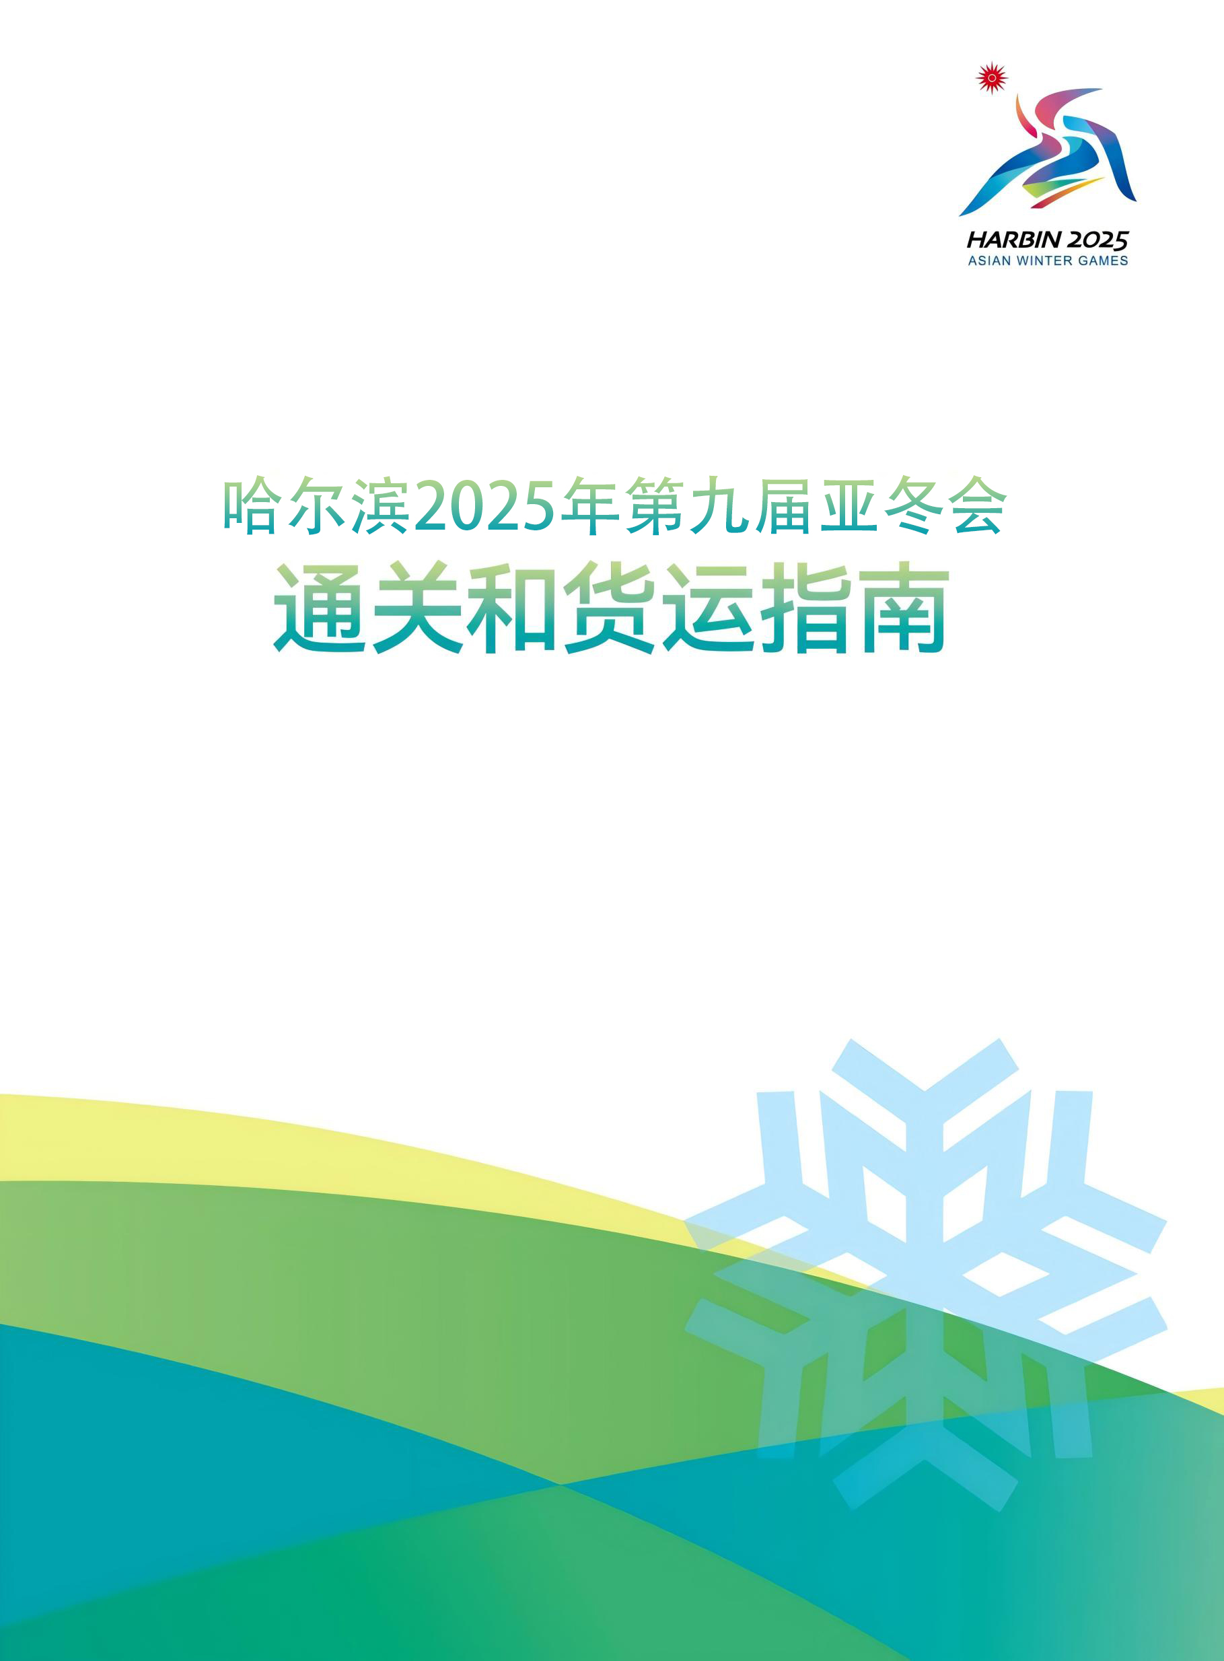

The 9th Asian Winter Games Harbin 2025

目 录
目录
The 9th Asian Winter Games Harbin 2025 1
哈尔滨2025年第九届亚冬会通关和货运指南 1
前言 1
01赛会简介 2
1.1关于赛会 2
1.2场馆及项目 2
1.3哈尔滨城市介绍 4
1.4关键日期 5
02主要联系人与物流服务商 6
2.1通关和货运团队 6
2.2亚冬会物流服务商 6
2.3国际货运政策简介 6
2.4国际货运代理企业 6
2.5海关事务政策简介 6
03通关管理 7
3.1通关事务指引 7
3.2进出境口岸 8
3.3知识产权保护 8
04货物－通关信息 9
4.1暂时进境物资税收管理政策 9
4.2亚冬会暂时进境物资管理 9
4.3亚冬会暂时进境物资办理流程 10
4.3.1使用哈尔滨亚冬组委税款担保办理暂时进境流程 10
4.3.1.1 签署承诺书 10
4.3.1.2 选定货运及报关企业 10
4.3.1.3 提交物资清单草稿版 11
4.3.1.4 正式提交物资清单 11
4.3.1.5 签发物资证明函 11
4.3.1.6 进行海关申报 11
4.3.1.7 办理通关手续 12
4.3.1.8 运送物资至场馆 12
4.3.1.9 暂进货物延期 12
4.3.2使用ATA单证册办理暂时进境流程 13
4.3.2.1 申请办理ATA单证册 14
4.3.2.2 签发物资证明函 14
4.3.2.3 ATA单证册电子备案 14
4.3.2.4 进行海关申报 15
目录
4.3.2.5 办理通关手续 15
目录
4.3.2.6 运送物资至场馆 15
4.3.2.7 暂进货物延期 15
4.3.3 非赛事专用方式办理暂时进境流程 16
4.4亚冬会暂时进境物资复运出境 16
4.4.1税款担保方式暂时进境物资复运出境 16
4.4.2ATA单证册方式暂时进境物资复运出境 17
4.4.3非赛事专用方式暂时进境物资复运出境 17
05货物－运输信息 19
5.1装运单据 19
5.2装运包装 19
5.3场馆运输 19
5.3.1移入期 20
5.3.2锁闭期 20
5.3.3移出期 20
06人员及个人物品－通关信息 21
6.1人员抵达 21
6.2个人物品 21
6.3特别管理的个人物品 21
6.3.1食品、饮料、化妆品及动植物产品 21
6.3.2药品 22
6.3.3体育器材及医疗设备 22
6.3.4采访器材 22
6.3.5生物制品或者血液制品 23
6.3.6填写示例 24
07关于特殊物资的进口 27
7.1食品、化妆品、动植物及其产品 27
7.2药品和医疗设备 27
7.3比赛用枪支和弹药 27
7.4服务犬与伴侣动物 27
7.5野生动植物及其产品 28
7.6媒体和转播设备 29
7.6.1无线电发射设备和器材 29
7.6.1.1无线电频率管理 29
7.6.1.2无线电发射设备和器材入境要求 32
7.6.2卫星电视广播地面接收设施 32
7.7展览品 32
7.8机电产品 33
7.9体育器材 33
7.10锂电池（充电宝） 33
7.10.1相关定义 33
目录

7.10.2额定能量 34
7.10.3锂电池（充电宝）入境运输管理 34
7.10.4锂电池（充电宝）出境运输管理 34
7.11禁止进境的物资 35
08附录 36
8.1通关便利化政策适用利益相关方名录 36
8.2国际货运代理企业名录 37
8.3 2025年亚冬会暂时进境物资税款保函使用承诺书 43
8.4 2025年第九届亚洲冬季运动会进境物资证明函 46
8.5 2025年第九届亚洲冬季运动会进境物资清单 47
8.6 2025年第九届亚洲冬季运动会进境自用物资清单 49
8.7 2025年第九届亚洲冬季运动会物资自用证明 50
8.8 2025年亚洲冬季运动会自用物资安全卫生责任自负声明 51
8.9 2025年第九届亚洲冬季运动会代表团自用物资担保函 52
8.10 需审批进境的动植物及其产品、特殊物品 54
8.11 2025年第九届亚洲冬季运动会检验检疫限制清单 55
8.12 2025年第九届亚洲冬季运动会检验检疫禁止清单 63
8.13 中国邮政速递物流股份有限公司简介 65

前言
前言
本指南旨在为2025年第九届亚洲冬季运动会利益相关方（详见附录8.1）以参加亚冬会为目的而运送亚冬物资到哈尔滨、亚布力赛区提供指南。指南内容包含利益相关方运送物资和装备进出中国海关应遵循的相关法律规定、政策要求、操作程序、关键联系人信息。
哈尔滨亚冬组委充分认识到利益相关方物资和装备顺利进境和出境的重要性，会同中国海关等政府主管部门制定了暂时进境亚冬物资的管理政策和操作程序，并成立了通关和货运团队为利益相关方物资通关和运输提供协助。哈尔滨亚冬组委推荐的报关和国际货运代理服务商为利益相关方提供报关和国际货运代理服务。
本指南还为利益相关方提供了与赛会相关的关键日期和联系人、货运政策、货运说明、场馆配送程序，以及通清关和检验检疫说明。

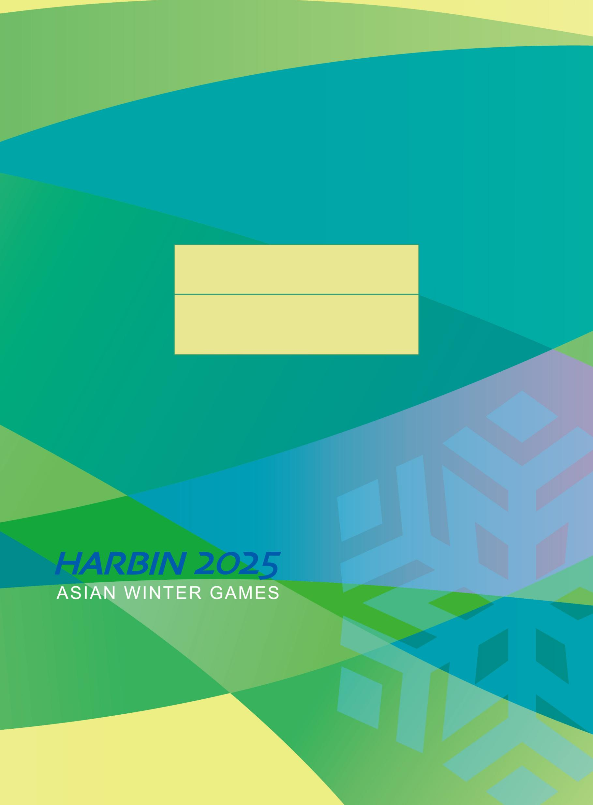
赛会简介
第一部分

01赛会简介
赛会简介
1.1关于赛会
2025年第九届亚洲冬季运动会，将于2025年2月7日至2月14日举行。亚冬会以“简约、安全、精彩”办赛要求和“绿色、共享、开放、廉洁”办会理念，包含6个大项、11个分项、64个小项，预计有34个国家/地区奥委会代表团的2000余名运动员参赛。

1.2场馆及项目
2025年第九届亚洲冬季运动会包含6个大项、11个分项、64个小项，将在6个竞赛场馆举行。场馆的相关信息如下。
图1-1冰上项目竞赛场馆分布图
赛会简介
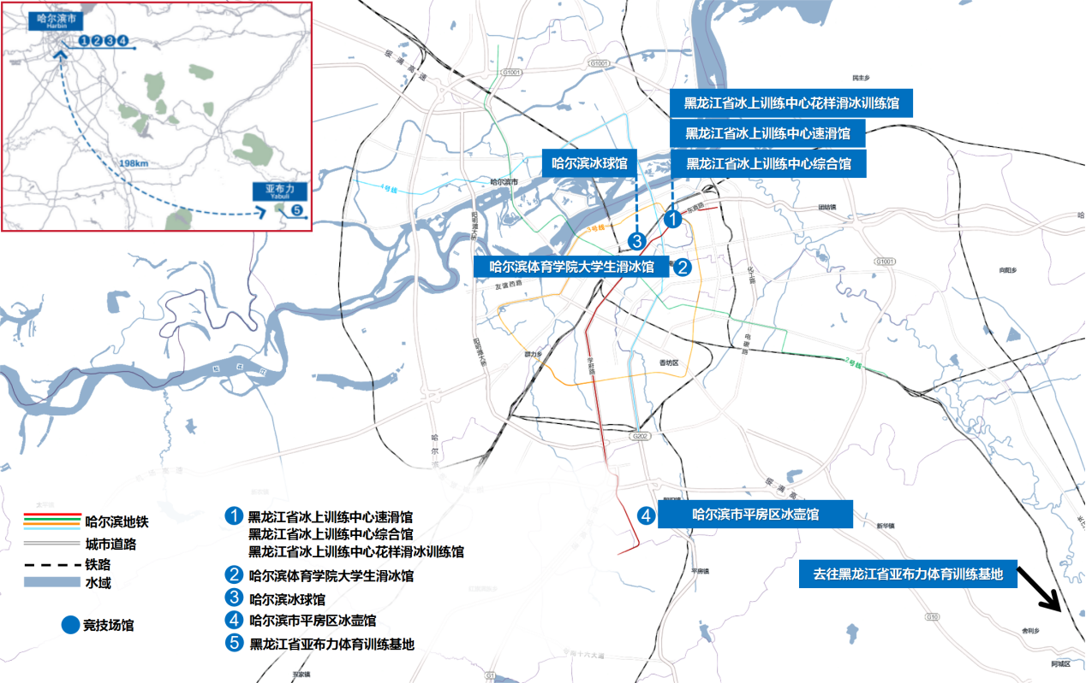

图1-2雪上项目竞赛场馆分布图
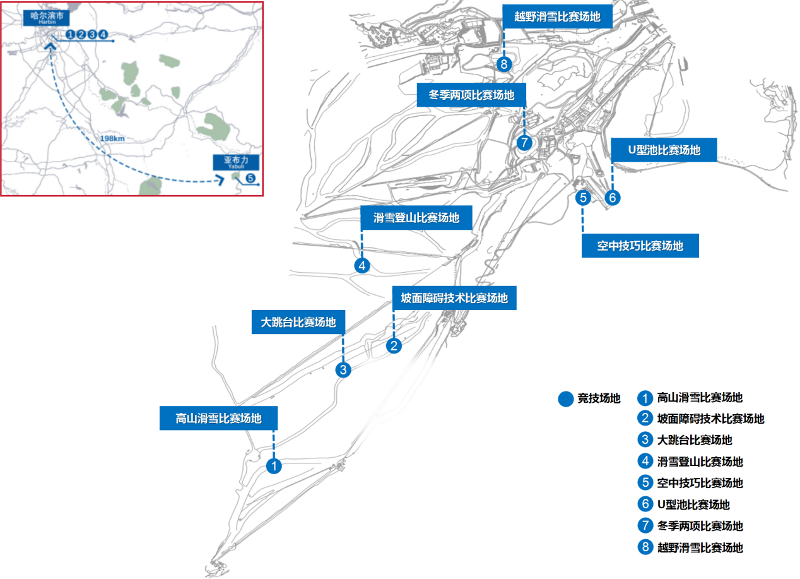

1.3哈尔滨城市介绍
赛会简介
哈尔滨市，别称冰城，黑龙江省辖地级市、省会、副省级城市，地处中国东北地区，东北亚中心地带，是中国东北地区北部政治、经济、文化中心，被誉为欧亚大陆桥的明珠，是第一条欧亚大陆桥和空中走廊的国际性综合交通枢纽。辖南岗、道里、道外、香坊、松北、平房、双城、阿城、呼兰9个区，巴彦、木兰、通河、依兰、方正、宾县、延寿7个县，代管五常、尚志2个县级市，总面积53076.4平方公里，常住人口939.5万人。

表1-3哈尔滨太平国际机场至运动接待酒店距离、时间表
起点 | 终点 | 距离 | 时间
哈尔滨太平国际机场 | 华旗饭店 | 45km | 65分钟
哈尔滨太平国际机场 | 北大荒国际饭店 | 45km | 65分钟
哈尔滨太平国际机场 | 雅旺斯酒店 | 262km | 200分钟
哈尔滨太平国际机场 | 亚布力山庄 | 262km | 200分钟

1.4关键日期
赛会简介
表1-4关键日期
时间 | 工作安排
2024.11.1 | 开始提供赛事物流服务
2024.12 | 代表团货物开始移入
2025.1.27 | 运动员接待酒店具备预开村条件
2025.1.31 | 运动员接待酒店正式开村
2025.2.7 | 亚冬会开幕式
2025.2.14 | 亚冬会闭幕式
2025.2.17 | 运动员接待酒店闭村
2025.2 | 代表团货物开始移出
2025.4.1 | 赛事物流服务商免费服务期结束


主要联系人
与物流服务商
第二部分
02主要联系人与物流服务商
主要联系人与物流服务商
2.1通关和货运团队
哈尔滨亚冬组委针对涉赛物资进出境事务组建了物流业务领域通关和货运团队（以下简称“通关和货运团队”），各利益相关方就涉赛物资进出境政策与程序相关问题可联系我们并得到协助。通关和货运团队邮箱：jtwl@harbin2025.com。
联系人：肖汉，86+13903650536
杨海洋，86+13945107266
褚金涛，86+18246551883

2.2亚冬会物流服务商
中国邮政速递物流股份有限公司哈尔滨分公司为亚冬会物流服务供应商，为亚冬会提供物流服务。

2.3国际货运政策简介
各利益相关方负责各自参赛物资的国际运输，可以自行选择企业为其提供服务。哈尔滨亚冬组委不承担国际运输产生的费用。

2.4国际货运代理企业
哈尔滨亚冬组委综合业务量、信誉经验、服务质量等方面因素，提供具有国际货运代理资质的企业，供各利益相关方自行选择。（国际货运代理名录详见附录 8.2）

2.5海关事务政策简介
各利益相关方负责各自参赛物资的通关工作，可以选择哈尔滨亚冬组委推荐的报关企业，也可以自行选择其他企业提供服务。哈尔滨亚冬组委不承担物资通关产生的费用。各利益相关方如需要使用哈尔滨亚冬组委出具的海关依法认可的银行保函，则必须选择哈尔滨亚冬组委推荐的报关企业中国邮政速递物流股份有限公司哈尔滨分公司，并且由该报关企业统一负责暂时进境物资进口和出口报关业务。各利益相关方请于货物到达前2个月将货物清单、选定的货运代理服务商、报关企业、其他相关文件证明及需要协助的事项告知哈尔滨亚冬组委。

第三部分
通关管理
03通关管理
通关管理
3.1通关事务指引
依照《中华人民共和国海关法》及国家进出口管理的有关法律、行政法规和规章的要求，进出口货物的收发货人、受委托的报关企业应在规定的期限、地点，采用电子数据报关单或者纸质报关单形式，向中国海关报告实际进出口货物情况，并接受中国海关的审核。
进出口货物的收发货人，可以自行向海关申报，也可以委托报关企业向海关申报。向海关办理申报手续的进出口货物的收发货人、受委托的报关企业应当预先在海关依法办理备案。
报关企业接受进出口货物收发货人委托办理报关手续的，应当与进出口货物收发货人签订有明确委托事项的委托协议，进出口货物收发货人应当向报关企业提供委托报关事项的真实情况。报关企业接受进出口收发货人的委托，办理报关手续时，应当对委托人所提供情况的真实性、完整性进行合理审查。
进口货物的收货人、受委托的报关企业应当自运输工具申报进境之日起十四日内向海关申报。出口货物发货人、受委托的报关企业应当在货物运抵海关监管区后、装货的二十四小时以前向海关申报。超过规定时限未向海关申报的，海关按照相关法律法规征收滞报金。申报日期是指申报数据被海关接受的日期。不论以电子数据报关单方式申报或以纸质报关单方式申报，海关以接受申报数据的日期为接受申报的日期。
准许进出口的货物、进出境物品，由海关依法征收关税。进口货物的收货人、出口货物的发货人、进出境物品的所有人，是关税的纳税义务人。进出口货物的完税价格，由海关以该货物的成交价格为基础审查确定。成交价格不能确定时，完税价格由海关依法估定。
进口货物的完税价格包括货物的货价、货物运抵中华人民共和国境内输入地点起卸前的运输及其相关费用、保险费；出口货物的完税价格包括货物的货价、货物运至中华人民共和国境内输出地点装载前的运输及其相关费用、保险费，但是其中包含的出口关税税额，应当予以扣除。进出境物品的完税价格，由海关依法确定。

通关管理

3.2进出境口岸
哈尔滨亚冬组委指定如下口岸作为赛会官方物资进出境口岸：
空运口岸：哈尔滨太平国际机场
地址：哈尔滨市太平国际机场
官方网站：http://www.hljairport.com.cn/

3.3知识产权保护
亚洲奥林匹克理事会、2025年第九届哈尔滨亚冬组委以及其他相关权利人就亚冬会有关商标、专利、作品、商业秘密、特殊标志等客体享有的专有权利受《中华人民共和国商标法》《中华人民共和国专利法》《中华人民共和国著作权法》《中华人民共和国反不正当竞争法》《特殊标志管理条例》《信息网络传播权保护条例》等有关法律法规保护。
包括但不限于：
①亚奥理事会的名称（包括全称、简称、译名和缩写，下同）、会徽、会旗、会歌、口号；
②哈尔滨亚冬组委的名称、徽记、域名；
③亚冬会的名称、会徽、吉祥物、会旗、会歌、口号；
④亚冬会火炬、运动员奖牌、纪念章，哈尔滨亚冬组委自行或者委托他人设计的服装、纪念品，亚冬会特许商品等的外观设计或者其他专利；
⑤哈尔滨亚冬组委自行或者委托他人创作的与亚冬会有关的文字、摄影、音乐、美术、图形、计算机软件等作品；
⑥亚冬会火炬传递仪式、开幕式、闭幕式等活动的设计方案、彩排信息，以及其他与亚冬会有关的依法属于商业秘密的商业信息；
⑦其他受法律法规保护的亚冬会知识产权。除法律法规另有规定外，使用亚冬会知识产权应当取得亚冬会知识产权权利人的许可。侵犯亚冬会知识产权的，依法承担停止侵害、消除影响、赔偿损失等民事责任；进出口货物侵犯已在海关总署备案的亚冬会知识产权的，由海关依法没收侵权货物，并处以罚款；构成犯罪的，依法追究刑事责任。

第四部分
货物－通关信息

04货物－通关信息
货物-通关信息
亚冬会筹备及赛时期间，哈尔滨亚冬组委根据《亚奥理事会章程》《主办城市合同》等各项协议和有关义务约定及亚冬会惯例，为保证赛事顺利运行提供“安全、高效、顺畅、专业”的优质物流服务，为利益相关方的物资、设备进出境提供通关服务，确保各项赛事所需物资依法合规高效通关。
4.1暂时进境物资税收管理政策
《中华人民共和国海关暂时进出境货物管理办法》适用于海关对暂时进境、暂时出境并且在规定的期限内复运出境、复运进境货物的管理。通常情况下，货物通过暂时进境相关程序进入中国需向中国海关支付相当于应纳税款的保证金或海关依法认可的其他担保，并在复运出境后核销结案，根据实际征免情况，办理保证金退转手续。更多有关中国海关关于货物暂时进境的法律法规，请参阅海关总署官方网站：http://www.customs.gov.cn/。
4.2亚冬会暂时进境物资管理
亚冬会筹办和赛时期间，利益相关方用于亚冬会的暂时进境物资，可以由哈尔滨亚冬组委向哈尔滨海关提供银行保函办理税款担保，前提是利益相关方需与哈尔滨亚冬组委预先签订《2025年第九届亚洲冬季运动会暂时进境物资税款保函使用承诺书》（以下统称“保函使用承诺书”），并选择哈尔滨亚冬组委推荐的报关企业，由该服务商统一办理暂时进境物资通关手续，方可使用担保额度。利益相关方凭哈尔滨亚冬组委出具的《2025年第九届亚洲冬季运动会进境物资证明函》（以下统称“物资证明函”）办理暂时进境物资备案、申报及通关手续。
利益相关方也可以使用ATA单证册方式，凭哈尔滨亚冬组委出具的物资证明函和ATA单证册办理暂时进境物资备案、申报及通关手续。
对于使用哈尔滨亚冬组委税款担保及使用ATA单证册方式办理通关的暂时进境物资，中国海关将免收税款保证金；暂时进境物资在规定时间内全部复运出境后，中国海关将免征关税及其他费用。无论利益相关方使用上述两种或者其他何种方式办理亚冬会暂时进境物资备案、申报及通关手续，哈尔滨亚冬组委均将协助确保其享受中国海关给予的通关便利。
亚冬会暂时进境物资在规定的期限届满前，经中国海关同意不再复运出境的，利益相关方应当在规定的期限届满前按照规定向海关办理进口纳税或其他相关手续。

4.3亚冬会暂时进境物资办理流程
货物-通关信息
4.3.1使用哈尔滨亚冬组委税款担保办理暂时进境流程
哈尔滨亚冬组委税款担保方式是由哈尔滨亚冬组委统一开立银行保函提供给哈尔滨海关作为税款总担保，意在代表利益相关方向哈尔滨海关承诺暂时进境物资在规定的时间内将会被全数原状复运出境，哈尔滨海关免于收取关税保证金，从而为各利益相关方办理物资暂时进境提供了时间上和程序上的便利。可以使用哈尔滨亚冬组委税款担保办理的亚冬会暂时进境物资包括但不限于：
•各种体育器材
•比赛用品
•技术设备
•医疗设备
•安保设备
•通讯设备
•电视转播设备
•新闻报道设备
•医疗用品
•转播车辆
上述部分物资办理暂时进境时，需要向中国相关主管部门提前申请办理证明材料，具体信息可参考第7章。
使用税款担保方式办理暂时进境流程如下：
4.3.1.1 签署承诺书
利益相关方若选择使用税款担保方式，需要最少提前二个月与哈尔滨亚冬组委取得联系并签署一份保函使用承诺书，承诺相关物资会在规定的时间内全数原状复运出境，如果未按时复运出境，所产生的所有税费由利益相关方全额承担。承诺书由利益相关方授权签字人签署后将扫描件通过电子邮件方式发送给通关和货运团队备案。
4.3.1.2 选定货运及报关企业
利益相关方可自行选择货运及报关企业，但是如需使用哈尔滨亚冬组委出具的海关依法认可的担保，则必须选择哈尔滨亚冬组委推荐的报关企业，并且由该服务商统一负责暂时进境物资进口和复运出境报关业务。如果利益相关方选择推荐外的其他企业为其提供报关代理服务，则不能享受哈尔滨亚冬组委提供的税款担保，需自行向哈尔滨海关（或其他申报地海关）支付相当于应纳税款的保证金或海关依法认可的其他担保。选定货运及报关企业后，应由保函承诺书中确认的指定联系人最少提前二个月将相关详细信息（参照保函使用承诺书相关条款的规定）通过电子邮件方式发送给通关和货运团队备案。
货物-通关信息
4.3.1.3 提交物资清单草稿版
使用税款担保方式，利益相关方需要提交《2025年第九届亚洲冬季运动会进境物资清单》（以下统称“物资清单”）。为了确保各利益相关方的暂时进境物资能够顺利通关，利益相关方应最少提前二个月由保函承诺书中确认的指定联系人将物资清单草稿版发送给通关和货运团队进行预审（如果利益相关方已经按流程二选定货运及报关企业，并通过电子邮件方式完成在哈尔滨亚冬组委的备案工作，也可以由货运及报关企业的联系人发送物资清单草稿版）。如发现不属于亚冬会赛时使用或在禁限进口范围的物品等情况，哈尔滨亚冬组委通关和货运团队将存在问题反馈至利益相关方，由利益相关方按照要求调整拟暂进的物资种类并对物资清单进行相应修改。
4.3.1.4 正式提交物资清单
不晚于暂时进境物资起运前14天，利益相关方应由与签发保函使用承诺书一致的授权签字人（利益相关方如果变更授权签字人，需提前通过电子邮件等方式在通关和货运团队进行备案）签发最终版物资清单，并由利益相关方、货运代理或报关企业的指定联系人将扫描件正式提交至通关和货运团队审核。各利益相关方物资如需分批多次运输入境，只需与哈尔滨亚冬组委签署一次保函使用承诺书，在每批次物资起运前将该批物资的物资清单正式提交至哈尔滨亚冬组委审核。
※请注意：如果物资清单正式提交时间太晚，可能会影响物资清单审核和签发亚冬会物资证明函等后续工作。
4.3.1.5 签发物资证明函
亚冬会通关和货运团队对利益相关方提交的最终版物资清单审核确认后，签发物资证明函，证明函将包含税款担保银行保函编号、物资清单编号等相关信息。
※请注意：物资证明函和物资清单是采用税款担保方式办理亚冬会暂时进境物资通关手续的必备关键文件。
4.3.1.6 进行海关申报
利益相关方的报关企业将物资证明函和物资清单复印件连同其他报关申请材料按照中国海关的要求进行暂时进境物资备案及海关申报手续。进行海关申报时需向哈尔滨海关提供的材料清单如下：
货物-通关信息
•2025年第九届亚洲冬季运动会进境物资证明函；
•物资清单；
•涉证管理的货物，提供相关证明文件；
•装箱清单、发票、提运单等相关证明文件；
•中国海关认为必要的其他材料。
※为了便于办理后续手续，提运单的“Consignee”根据需要填写货运代理或报关企业，“Notify Party”须填写“哈尔滨亚冬组委”，具体细节请与货运代理或报关企业核实确认。
4.3.1.7 办理通关手续
物资到达口岸后，由报关企业办理通关手续，配合海关机构按照相关要求和系统指令完成卫生检疫、包装检验、动植物检疫等相关检验检疫工作。
4.3.1.8 运送物资至场馆
亚冬会暂时进境物资办理完所有海关手续被海关放行后，哈尔滨亚冬组委将指定物流服务商提供官方物资进出境口岸到竞赛场馆、有关非竞赛场馆的国内运输服务，以及仓储中心的仓储存放服务（其中，转播商费用自理）。但亚奥理事会、哈尔滨亚冬组委另有政策与协议规定费用自理的除外。各利益相关方也可以自行选择运输服务商和仓储服务商，产生的费用自理。若物资抵达的口岸不是官方物资进出境口岸，产生的费用自理。运输、仓储等物流需求应于货物到达前二个月向哈尔滨亚冬组委提出申请，以便办理进出场馆或仓储中心的车辆证件、人员证件。
4.3.1.9 暂进货物延期
暂时进境物资如果不能按时复运出境，物资所有人应及时告知通关和货运团队（建议提前2个月），通关和货运团队应在到期前一个月按照中国海关相关政策程序要求，向哈尔滨海关申请办理暂进货物延期手续。如果未能在到期前办理成功，暂进物资需按原定期限复运出境。成功办理延期后，暂进物资在延长期届满前应当复运出境。
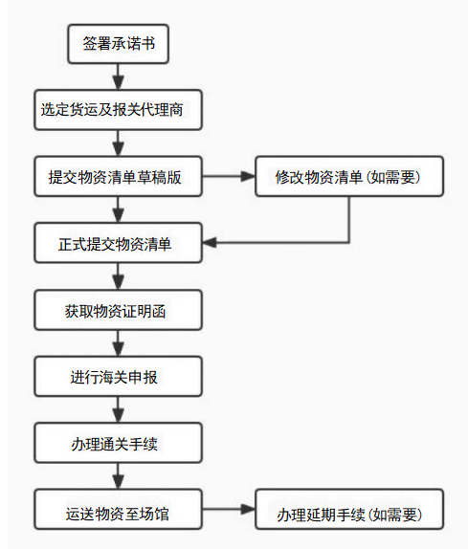
货物-通关信息

图4-1税款担保方式办理暂时进境流程图
4.3.2使用ATA单证册办理暂时进境流程
ATA单证册是国际通用的海关文件，由世界海关组织为暂准进口货物专门创设。暂准进口货物可凭ATA单证册在各缔约方海关享受免税进口和免予填写报关文件等通关便利。截至目前，亚洲已经有20多个国家/地区实施ATA单证册制度。
表4-1亚冬会涉ATA单证册制度国家/地区
中亚、西亚 | 哈萨克斯坦、巴林、伊朗、黎巴嫩、  卡塔尔、沙特阿拉伯
东亚、东南亚、  南亚 | 中国、中国香港、中国澳门、印度、印度尼西亚、  日本、韩国、马来西亚、蒙古、巴基斯坦、新加坡、  斯里兰卡、泰国、越南

ATA单证册的签发和担保由各国家/地区担保商会负责，经中国国务院批准、中国海关总署授权，中国国际贸易促进委员会（中国国际商会）是中国ATA单证册唯一的签发和担保商会，中国国际贸易促进委员会贸易推广交流中心具体执行ATA单证册签发和担保工作。
货物-通关信息
中国国际贸易促进委员会贸易推广交流中心ATA通关处
地址：北京市西城区桦皮厂胡同2号国际商会大厦三层
联系电话：010-82217185/7163
电子邮箱：atachina@eatachina.com
中国国际贸易促进委员会黑龙江省委员会（黑龙江省国际博览发展促进中心）
地址：黑龙江省哈尔滨市南岗区美顺街35号
联系电话：0451-82340100-322
各利益相关方使用ATA单证册，需先了解ATA单证册在中国的适用范围。目前中国海关接受“展览会及交易会货物”“专业设备”“商业样品”“体育器材”等用途的暂时进境物资使用ATA单证册。
一般情况下，ATA单证册自签发之日起1年有效，但这并不是单证册项下货物的合法停留期限，合法停留期限由办理货物暂准进口手续的海关填写在ATA单证册白色进口存根第2栏“货物复出口/向海关申报的最后日期”栏内。
各利益相关方可或通过委托代理人登录网站（网址：http://www.eatachina.com/）获取更多ATA单证册在中国的相关信息。使用ATA单证册方式办理暂时进境物资的流程如下：
4.3.2.1 申请办理ATA单证册
各利益相关方向所在国家/地区的担保商会申请办理ATA单证册，签发ATA单证册时，需注意使用英文或者中文填写ATA单证册，同时在第一页C栏“货物用途”处填写用途，例如“体育器材”或“专业设备”等。
4.3.2.2 签发物资证明函
各利益相关方将所在国家/地区的担保商会签发的ATA单证册扫描件通过电子邮件方式发送至亚冬会通关和货运团队，经审核确认后，将向各利益相关方签发亚冬会物资证明函。
4.3.2.3 ATA单证册电子备案
在利益相关方或其授权代理服务商持ATA单证册向中国海关申报亚冬会暂进物资时，应向中国国际贸易促进委员会（中国国际商会）申请ATA单证册电子备案。货运渠道的备案工作可由货运代理完成，备案成功后，再向中国海关申报入境。旅检渠道则需要持证人或其授权代表在提取行李后主动向口岸现场海关申报ATA单证册项下货物，并在海关验讫放行后三个工作日内，联系中国国际贸易促进委员会（中国国际商会），补办ATA单证册电子备案手续。ATA单证册仅需在暂时进境时办理电子备案手续，在复运出境时无需再次办理电子备案手续。
货物-通关信息
4.3.2.4 进行海关申报
利益相关方或其授权代理服务商将物资证明函复印件和ATA单证册连同其他报关申请材料按照中国海关的要求，进行暂时进境物资备案及海关申报手续。中国海关只接受用中文或者英文填写的ATA单证册，进行海关申报时需向哈尔滨海关提供的材料清单如下：
•亚冬会进境物资证明函；
•ATA单证册原件；
•涉证管理的货物，提供相关证明文件；
•装箱清单、发票、提运单等相关证明文件；
•中国海关认为必要的其他材料。
4.3.2.5 办理通关手续
物资到达口岸后，由报关企业办理通关手续，配合海关机构按照相关要求和系统指令完成卫生检疫、包装检验、动植物检疫等相关工作。
4.3.2.6 运送物资至场馆
亚冬会暂时进境物资办理完所有海关手续被海关放行后，哈尔滨亚冬组委将指定物流服务商提供官方物资进出境口岸到竞赛场馆、有关非竞赛场馆的国内运输服务，以及仓储中心的仓储存放服务（其中，转播商费用自理）。上述情况，应于货物到达前二个月向哈尔滨亚冬组委提出申请，以便办理进出场馆或仓储中心的车辆证件、人员证件。
亚奥理事会、哈尔滨亚冬组委另有政策与协议规定费用自理的除外。各利益相关方也可以自行选择运输服务商和仓储服务商，产生的费用自理。若物资抵达的口岸不是官方物资进出境口岸，产生的费用自理。
4.3.2.7 暂进货物延期
ATA单证册项下亚冬会物资如果不能按期复运出境，持证人或其报关企业需注意延长三个期限：第一，中国海关给予的合法停留期限。即上文提到的由办理货物暂准进口手续的海关填写在ATA单证册白色进口存根第2栏“货物复出口/向海关申报的最后日期”栏内的日期。须在到期前（建议提前2个月）向暂准进口海关提交《货物暂时进/出境延期办理单》以及相关材料，办理延期手续。第二，外国海关给予的合法停留期限。即由办理货物暂准出口手续的海关填写在ATA单证册黄色出口存根第2栏“免税进口最后日期”栏内的日期。须在到期前向暂准出口海关申请延期。第三，ATA单证册有效期。ATA单证册自签发之日起1年有效。如需延期，须在到期前向原国外签证机构申请续签单证册。延长期届满前应当复运出境。
货物-通关信息
4.3.3非赛事专用方式办理暂时进境流程
如果各利益相关方选择哈尔滨亚冬组委推荐外的其他企业为其提供报关业务服务，且暂时入境的亚冬会物资不在ATA单证册使用范围内，则需各利益相关方自行向哈尔滨海关（或申报地海关）支付相当于应纳税款的保证金或海关依法认可的其他担保。然后由其委托的报关企业按照海关规定的一般流程办理暂时进境物资备案、海关申报及通关手续，办理完所有海关手续被海关放行后，各利益相关方可选择哈尔滨亚冬组委指定物流服务商提供的从官方物资进出境口岸运输至各竞赛场馆或非竞赛场馆的运输服务，以及至仓储中心的仓储服务，除此以外的运输、仓储服务由利益相关方自行负责。暂时进境物资如果不能按时复运出境，报关企业应在到期前一个月按照中国海关相关政策程序要求向哈尔滨海关（或申报地海关）办理暂进货物延期手续。延长期届满前应当复运出境。暂时进境物资复运出境后，到暂时入境备案海关办理担保结案，根据实际征免情况，办理保证金退转手续。
4.4亚冬会暂时进境物资复运出境
4.4.1税款担保方式暂时进境物资复运出境
利益相关方若使用税款担保方式暂时进境亚冬会物资，需在中国海关批准的暂进期限届满前或在延长期届满前按照原状复运出境。办理复运出境时应提供的材料清单：
•发票、合同或者协议以及其他相关单据；
•提运单；
•物资清单、亚冬会物资证明函的复印件；
•海关认为有必要提供的其他材料。
亚冬会暂时进境物资复运出境后，利益相关方或其报关企业应当向哈尔滨海关申请办理担保结案手续。办理担保结案手续时应提供暂时进境报关单和复运出境报关单及海关认为有必要提供的其他材料，哈尔滨海关审核无误后对亚冬会暂时进境物资予以担保结案。
货物-通关信息
无论是否办理延期手续，利益相关方使用税款担保方式办理入境的亚冬会暂时进境物资，建议在2025年2月17日前全部复运出境，亚冬会物流服务商在2025年4月1日后将不再提供免费仓储、运输等赛事物流服务。
4.4.2 ATA单证册方式暂时进境物资复运出境
对于使用ATA单证册方式暂时进境亚冬会物资，需在中国海关批准的暂进期限届满前或在延长期届满前按照原状复运出境。利益相关方使用ATA单证册方式办理入境的亚冬会暂时进境物资，建议在2025年2月17日前全部复运出境，亚冬会物流服务商在2025年4月1日后将不再提供免费仓储、运输等赛事物流服务。办理复运出境时应提供的材料清单：
•发票、合同或者协议以及其他相关单据；
•提运单；
•物资证明函的复印件；
•ATA单证册；
•海关认为有必要提供的其他材料。
亚冬会暂时进境物资复运出境后，利益相关方或其报关企业应当向办理暂时进境备案手续的海关申请办理担保结案手续。办理核销结案手续时应提供《中华人民共和国海关出口货物报关单》、ATA单证册及海关认为有必要提供的其他材料。海关总署设立ATA核销中心，对全国海关ATA单证册的有关核销业务进行协调和管理。ATA单证册项下的亚冬会暂进物资未能按照规定复运出境的，ATA核销中心将向中国国际贸易促进委员会（中国国际商会）提出追索。自提出追索之日起九个月内，中国国际贸易促进委员会（中国国际商会）向海关提供货物已经在规定期限内复运出境或者已经办理进口手续证明的，ATA核销中心可以撤销追索；九个月期满后未能提供上述证明的，中国国际贸易促进委员会（中国国际商会）将向海关支付税费和罚款。中国国际贸易促进委员会（中国国际商会）将向各利益相关方向所在国家/地区的担保商会进行追索。
4.4.3非赛事专用方式暂时进境物资复运出境
如果利益相关方通过自行向申报地海关支付相当于应纳税款的保证金或海关依法认可的其他担保方式办理暂时进境物资手续，需在中国海关批准的暂进期限届满前或在延长期届满前按照原状复运出境。亚冬会物资全部复运出境后，利益相关方或其报关业务服务商凭暂时进境报关单、复运出境报关单及海关认为有必要提供的其他材料向办理暂时进境备案手续的海关申请办理担保结案手续。
货物-通关信息

第五部分
货物-运输信息
05货物－运输信息
货物-运输信息
5.1装运单据
为将货物运往中国入境，所需的文件，需要提供一套标准的原始文件，其中包括：
•哈尔滨亚冬组委要求和签发的相关文件（详见第4章）；
•发票和装箱单；
•运输文件：空运提单（AWB）或提单（B/L）；
•中国海关需要的其他文件。
5.2装运包装
包装、木质包装和标签包装必须与运输方式兼容，以避免在运输、搬运和储存过程中损坏。所有包装和/或松动部件必须有清晰的标签详细说明：
•AWB或提单号；
•机场或始发港；
•机场或目的港；
•件数和总重量；
•收货人信息；
•最终目的地的全名和地址。
如果是木质包装（板条箱/托盘/材料），在运往中国前，必须在原产国进行除害处理。
为了证明木质处理的有效性，必须在包装外部标记、盖章以下信息，并且这些信息应易于看到：
•IPPC标志；
•ISO国家代码；
•指定给进行除害处理的公司的唯一编号，即国家植物保护组织；
•除害处理方法等。
5.3场馆运输
参赛物资完成进境通关手续后，哈尔滨亚冬组委将指定物流服务商提供官方物资进出境口岸到竞赛场馆、有关非竞赛场馆的国内运输服务（其中，转播商费用自理）。各利益相关方也可以自行选择运输服务商，产生的费用自理。若物资抵达的口岸不是官方物资进出境口岸，产生的费用自理。
货物-运输信息
此外，在亚冬会各场馆的移入期、锁闭期和移出期等不同阶段，运输参赛物资到达竞赛场馆、有关非竞赛场馆的运送政策和程序也会有所不同。
哈尔滨仓储中心联系人及联系方式：
李新宇，86+18745002030
张洪波，86+13199551708
亚布力仓储中心联系人及联系方式：
刘军，86+13351717188
马晴，86+13100846588

5.3.1移入期
各场馆的集中移入、移出时间段将依照各场馆的施工进度和运行计划制定。
哈尔滨亚冬组委将收集各利益相关方物资运输需求，并有针对性地为各场馆提供集中移入、移出运输排期服务，协助各场馆进行物流配送服务。
在此期间，各利益相关方都可以将货物运进或运出场馆。此外，货物和运载货物的车辆在获准进入场馆前可能会接受安全检查。哈尔滨亚冬组委建议将所有亚冬会相关的参赛物资在移入期运抵最终目的地。
5.3.2锁闭期
亚冬会场馆的赛时锁闭期预计从亚冬会开幕前起至赛事结束，各场馆锁闭期将另行发布。在锁闭期向场馆运送货物的供应商应满足以下要求：
•配送计划：货物配送车辆必须列入配送计划。
•人员证件：所有货物配送车辆的司机和乘员必须持有有效和适当的亚冬会身份注册卡。
•车辆证件：所有货物配送车辆必须在车辆前挡风玻璃上显示正确的车辆证件才能进入场馆。
•安全检查：所有进入场馆的人员、车辆及携带物品均须通过安全检查。
5.3.3移出期
在亚冬会结束后，场馆运营工作完毕，各场馆将开始进入货物移出期，所有亚冬会物资将被逐渐运出。此阶段视场地情况及运作时间安排而定。

第六部分
人员及个人
物品-通关信息
06人员及个人物品－通关信息
人员及个人物品-通关信息
6.1人员抵达
哈尔滨太平国际机场是亚冬会的官方出入境口岸。持有外交签证或者礼遇签证进出境的亚奥理事会官员、外国政府官员等人员享受相应通关礼遇；亚冬会各赛事利益相关方可凭亚冬会身份注册卡享受通关便利。哈尔滨太平国际机场将设置亚冬会海关专用通道，为注册人员办理行李物品和代表团自用物资等海关通关手续。其他参会人员应遵守中国入境相关规定和流程，办理人员及行李的通关入境手续。
人员抵达官方出入境口岸后入境流程具体详情请见《抵离指南》。
6.2个人物品
个人携带入境的物品，除《中华人民共和国禁止携带、寄递进境的动植物及其产品和其他检疫物名录》（农业农村部、海关总署公告第470号）以外，还需符合《中华人民共和国禁止、限制进出境物品表》的禁止性和限制性要求。携带入境的个人自用物品，应符合“非居民旅客携带拟留在中国境内的自用进境物品，总值在2000元人民币以内的海关予以免税放行，单一品种限自用、合理数量，超出合理自用数量的，应办理货物报关手续或其他海关手续”的要求。
6.3特别管理的个人物品
考虑到各利益相关方参加亚冬会的实际需要，各利益相关方如计划以随身行李等方式携带食品饮料、药品、体育器材、医疗设备、采访器材等物品入境，需要提前向哈尔滨亚冬组委提交相关书面申请材料并获得相关亚冬会物资证明，凭相关书面申请材料以及哈尔滨亚冬组委出具的证明文件办理海关通关手续。
6.3.1食品、饮料、化妆品及动植物产品
利益相关方以随身携带方式或以分运行李方式进境的自用食品、饮料、化妆品及动植物产品进境，需填写《2025年第九届亚洲冬季运动会代表团进境自用物资清单》（以下统称“自用清单”）、《2025年第九届亚洲冬季运动会进境自用物资证明》（以下统称“自用证明”）和《2025年第九届亚洲冬季运动会代表团自用物资安全卫生责任自负声明》（以下统称“卫生责任自负声明”），并由同一航班同行人的代表签字后至少提前3天发送至通关和货运团队邮箱。
通关和货运团队在收到上述三份文件后对申报物品范围和数量进行合理性审核，审核通过后出具《2025年第九届亚洲冬季运动会代表团自用物资担保函》利益相关方将上述文件复印件一并提交海关办理通关手续。同时，哈尔滨亚冬组委监督各利益相关方在赛后将未消耗部分随队携带离境。
人员及个人物品-通关信息
需要办理检疫审批的申报物品（详见《需审批进境的动植物及其产品、特殊物品》），各利益相关方需提前向哈尔滨亚冬组委提供产地证明和有效的检疫证书，哈尔滨亚冬组委需提前到海关申请办理检疫审批手续。境外赞助商提供的专供代表团的食品、饮料、化妆品及动植物产品，参照上述规定办理。
6.3.2药品
随身携带药品进境应遵守中国药品管理的法律法规。根据《中华人民共和国禁止、限制进出境物品表》（海关总署令第43号），鸦片、吗啡、海洛因、大麻以及其他能至人成瘾的麻醉品、精神药品禁止进境。
根据《麻醉药品和精神药品管理条例》第四十四条规定，因治疗疾病需要，个人凭医疗机构出具的医疗诊断书、本人身份证明，可以携带单张处方最大用量以内的麻醉药品和第一类精神药品；携带麻醉药品和精神药品入境时需向海关出示医生证明、处方复印件和身份证件或者护照。携带个人自用的其他自用非麻醉药品和非精神药品入境，应当以自用合理数量为限，并接受海关监管。
6.3.3体育器材及医疗设备
利益相关方随身携带的体育器材和医疗设备应填写自用清单、自用证明，并由同一航班同行人中的代表签字后至少提前3天发送至通关和货运团队邮箱，通关和货运团队审核后，利益相关方将上述文件的复印件一并提交海关办理通关手续，同时确保此类物品仅为自用，且赛后将随队离境。
若相关设备具备无线电收发，卫星信号收发等功能，则应按照现行海关监管要求向海关申报并提供有关主管部门出具的证明。
6.3.4采访器材
持哈尔滨亚冬组委签发的身份注册卡的境外记者携带进境的采访器材，强烈建议提前办理ATA单证册，在进出境时凭ATA单证册向海关申报并办理通关手续；如确实无法办理ATA单证册，须填写物资清单并至少提前3天发送至亚冬会通关和货运团队，凭哈尔滨亚冬组委签发的亚冬会物资证明函以及物资清单等文件的复印件办理通关手续。
非注册境外记者携带进境的采访器材，按照海关总署公告2008年第104号、2009年第19号、2009年第31号的有关规定办理通关手续。携带采访器材出境时，可按照海关总署公告2009年第59号规定，办理保证金异地返还事宜。
6.3.5生物制品或者血液制品
人员及个人物品-通关信息
利益相关方随身携带自用且仅限于预防或者治疗疾病用的特殊物品（生物制品或者血液制品）入境时，需填写自用清单、自用证明和卫生责任自负声明，并由同一航班同行人的代表签字后至少提前3天发送至通关和货运团队邮箱。通关和货运团队在收到上述三份文件后，对申报物品范围和数量进行合理性审核，审核通过后，利益相关方将上述文件复印件和医院的有关诊断证明及处方，一并提交海关办理通关手续。同时，哈尔滨亚冬组委向中国海关提交备案，协助证明此类物品仅为自用。各利益相关方允许携带量以处方或者说明书确定的一个疗程为限，且应在赛后将未消耗部分随队携带离境。
※对于本章节涉及的需利益相关方提交及哈尔滨亚冬组委签发的各种材料，请妥善保管，以便利益相关方在亚冬会赛后办理出境手续时，根据实际需要提供必要材料供海关核验。

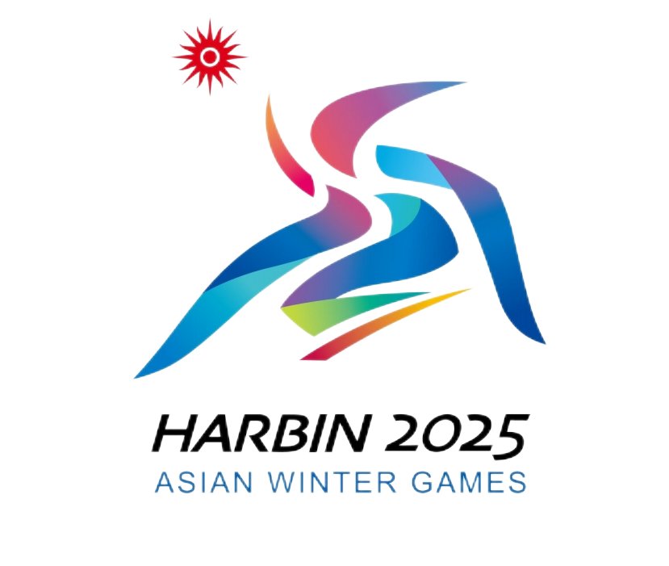
6.3.6填写示例
人员及个人物品-通关信息
2025年第九届亚洲冬季运动会代表团进境自用物资清单

航班号 自用物资清单编号
品名 | 数量 | 主要成分 | 重量 | 产地 | HS编码 | 用途 | 备注
同行代表人签字：
同行代表人护照号：
（正本：主管海关留存；副本1：进境地海关留存；副本2：所有人或代理人留存）
人员及个人物品-通关信息
2025年第九届亚洲冬季运动会进境物资清单

2025年第九届亚洲冬季运动会进境物资证明函编号： 物资清单编号：
（运输方式）  （竞赛名称） |  | （托运人）：  （公司名称）：  （地址）：  （联络姓名）：  （电话）：  （传真）： |  |  |  | （货代）：  （公司名称）：  （联络姓名）：  （电子邮件）：  （传真）： |  |  |  | （收货人）：  （公司名称）：  （联络姓名）：  （电话）：  （传真）
（物资资料） |  |  |  |  |  | （价格） |  |  | （备注和说明）
（包装编号） | （尺码） | （重量） | （品牌） | （商品编码） | （商品描述） | （数量） | （单价） | （总价） | （赛事后再出口） | （消耗品） | （赠送品） | （临时进口）  （是/否）
（总重量） |  |  |  |  |  | （总值）
以上暂时进境货物仅用于2025年第九届亚洲冬季运动会，不在中国境内销售并于赛后复运出境，因此申请使用组委会的银行保函（税款担保）。

以上进境货物仅用于2025年第九届亚洲冬季运动会，不在中国境内销售，赛后不再复运出境。

单位盖章/代表姓名职称/代表签字/日期
人员及个人物品-通关信息
（正本：进境地海关留存；副本1：出境时交出境地海关；副本2：证明人留存；副本3：所有人或代理人留存。
第七部分
关于特殊物资的进口
07关于特殊物资的进口
关于特殊物资的进口
7.1食品、化妆品、动植物及其产品
进境食品、化妆品、动植物及产品的进口商或其代理人，应当提前向海关办理备案手续。
动植物及其产品的进出境应遵循《中华人民共和国进出境动植物检疫法》《中华人民共和国进出境动植物检疫法实施条例》等中国有关动植物及其产品出入境检疫法律法规的规定。
进境前需要办理审批手续的动植物及产品、特殊物品以及动物源性食品、植物源性食品及食用水生动物等食品（产品范围详见《需审批进境的动植物及其产品、特殊物品》），进口商或其代理人需提前到海关办理检疫审批手续。
7.2药品和医疗设备
利益相关方以随身行李形式携带用于亚冬会的药品和医疗设备入境，参见章节6.3.2。
以货运形式入境的药品及医疗器械和设备应向哈尔滨亚冬组委提交物资清单，各利益相关方在填写物资清单时应明确标注该部分物资为赛事期间自用药品、医疗器械、设备，哈尔滨亚冬组委审核后出具亚冬会物资证明函并担保该批物资仅为利益相关方自用，且赛后未消耗部分不得销售并须随队复运出境。各利益相关方或其报关企业凭亚冬会物资证明函及其他相关材料按照暂进方式向海关申报，涉及麻醉成分的药品应按照现行监管要求向海关申报并提供主管机构出具的证明。具体流程可参考第4章亚冬会物资暂进流程办理相关手续。
以货运形式入境的药品和医疗设备不能与其他物品混装，应独立单独包装；同时建议在办理药品和医疗设备通关手续时应有专职医疗官员在通关现场，对相关情况和出现的问题进行解释和解决。
7.3比赛用枪支和弹药
参赛枪支、弹药进境，须得到中国有关部门批准，哈尔滨亚冬组委将协助办理相关手续。参赛枪支和未用完的弹药在赛后必须随境外代表团复运出境。
关于参赛枪支、弹药管理事宜的具体规定，详见《2025年第九届亚洲冬季运动会枪弹管理指南》。
7.4服务犬与伴侣动物
携带伴侣犬或猫入境，每人每次限带一只犬或一只猫，携带人应当向海关提供输出国家/地区官方动物检疫机构出具的有效检疫证书、狂犬病疫苗接种证书和护照。
关于特殊物资的进口
携带入境的宠物应在海关指定的隔离场隔离检疫30天（截留期限计入在内）。需隔离检疫的宠物应当从设有隔离检疫设施的口岸入境。海关对隔离检疫的宠物实行监督检查。海关按照指定国家/地区和非指定国家/地区对携带入境的宠物实施分类管理，具有以下情形的宠物免于隔离检疫：
•来自指定国家/地区携带入境的宠物，具有有效电子芯片，经现场检疫合格的；
•来自非指定国家/地区的宠物，具有有效电子芯片，提供采信实验室出具的狂犬病抗体检测报告（抗体滴度或免疫抗体量须在0.5IU/ml以上）并经现场检疫合格的；
携带宠物入境有下列情况之一的，海关按照有关规定予以限期退回或者销毁处理：
•携带宠物超过限额的；
•携带人不能向海关提供输出国家/地区官方动物检疫机构出具的有效检疫证书或狂犬病疫苗接种证书的；
•携带需隔离检疫的宠物，从不具有隔离检疫设施条件的口岸入境的；
•宠物经隔离检疫不合格的。对仅不能提供疫苗接种证书的导盲犬、导听犬、搜救犬，经携带人申请，可以在有资质的机构对其接种狂犬病疫苗。作限期退回处理的宠物，携带人应当在规定的期限内持海关签发的截留凭证，领取并携带宠物出境；逾期不领取的，作自动放弃处理。
更多相关信息可参考《关于进一步规范携带宠物入境检疫监管工作的公告》（海关总署公告2019年第5号）和《海关总署关于更新携带入境宠物狂犬病抗体检测结果采信实验室名单的公告》（海关总署公告2019年第64号）。
7.5野生动植物及其产品
野生动植物及其产品的进出境应遵循中国有关野生动植物保护法律法规的规定。赛事利益相关方应当提交下列材料，用以申请相关允许进出口证明书：
•允许进出口证明书申请表。申请人为单位的，应当加盖本单位印章；申请人为个人的，应当有本人签字或者印章。
•国务院野生动植物主管部门的进出口批准文件。
关于特殊物资的进口
•进出口合同。以非商业贸易为目的个人所有的野生动植物及其产品进出口除外。
•身份证明材料。申请人为单位的，应当提交营业执照复印件或者其他身份证明；申请人为个人的，应当提交身份证件复印件。
•进出口含野生动植物成份的药品、食品等产品的，应当提交物种成份含量表和产品说明书。
•出口野生动植物及其产品的，应当提交证明野外或者人工繁育等来源类型的材料。
•国家濒管办公示的其他所需材料。利益相关方委托代理人代为申请的，应当提交代理人身份证明和委托代理合同。海关验核国家相关主管部门出具的相关证件办理海关通关手续。更多相关信息可参考《野生动植物进出口证书管理办法》（国家林业局、中华人民共和国海关总署令第34号）。
7.6媒体和转播设备
7.6.1无线电发射设备和器材
无线电发射设备进境应遵循中国有关法律法规的规定，凭无线电主管部门批准文件办理海关进境手续；转播设备及电视转播车辆凭相关主管部门批准文件办理海关进境手续。
7.6.1.1 无线电频率管理
根据ITU-RSM.2257-3研究报告，既往大型体育赛事管理经验和中国无线电管理实践，将无线电发射设备划分为12类型：陆地移动通信设备（LM)、手持式对讲机（HR)、无线摄像机（WC)、无线麦克风（WM)、遥控遥测装置（TC)、入耳监听系统（IEM)、无线局域网及蓝牙设备（WLAN&BT)、固定微波链路（FL)、移动微波链路（ML)、固定卫星地球站（FES)、移动卫星地球站（MES)、其他（OTH)。
亚冬会赛时免于无线电频率使用许可的设备包括公众移动通信终端（手机）、计算机的嵌入式无线网卡、笔记本电脑、平板电脑、功率在2MW以下的汽车遥控钥匙和照相机的无线遥控装置、符合微功率短距离无线电发射设备技术要求的个人使用的生物医学遥测和医疗植入及相关配套设备、智能手表、智能手环、蓝牙耳机等可穿戴式智能设备。境外用户（含外国常驻新闻机构，外国记者，香港、澳门和台湾记者）、境内用户在亚冬会赛时在哈尔滨市或者其他赛区场馆及特殊控制区域设置、使用无线电台（站）和使用无线电发射设备的（上述免于无线电频率使用许可的设备除外），应当在2024年10月20日前提交无线电频率使用申请，由黑龙江省工业和信息化厅根据管理权限，依法向用户作出无线电频率使用许可。
关于特殊物资的进口
关于特殊物资的进口
取得无线电频率使用许可的申请人可以在亚冬会无线电频率申请门户（网址：https://spectrum.harbin2025.com/）上获得《哈尔滨2025年亚冬会无线电频率使用许可证》的电子打印件并自行下载打印。
关于特殊物资的进口
外国领导人、各国驻华使节和享有外交特权与豁免的国际组织驻华代表携带、寄递或者以其他方式运输应取得型号核准而未取得型号核准的设备，向工信部申请办理相关手续。

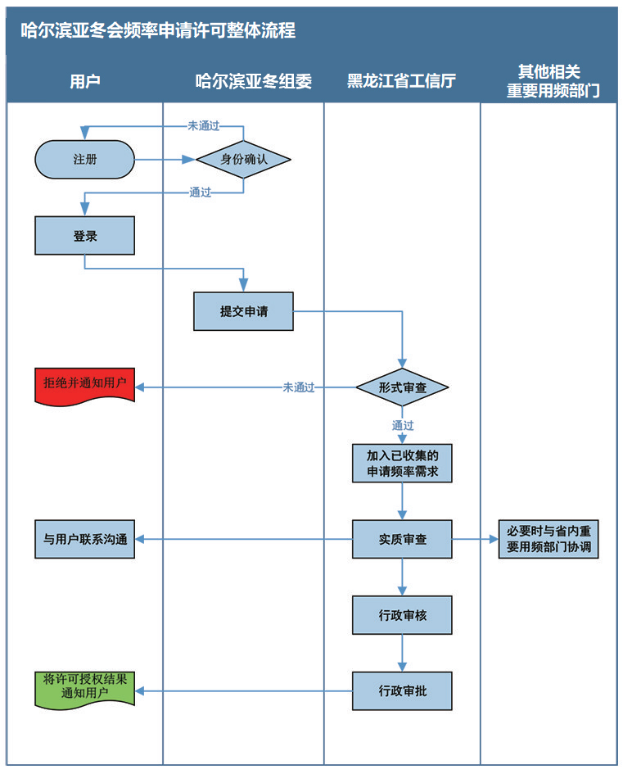
图7-1亚冬会频率申请许可整体流程
关于特殊物资的进口

7.6.1.2 无线电发射设备和器材入境要求
关于特殊物资的进口
在亚冬会赛时需要在亚冬会场馆及特殊控制区域设置、使用无线电台（站）和使用无线电发射设备的境外用户办理无线电台（站）和无线电发射设备暂时进境手续时，应当向海关提供《无线电发射设备临时进关审查批件》打印件及其他必要的材料。暂时进境的无线电台（站）和无线电发射设备应当按照海关相关管理规定按时复运出境。

7.6.2卫星电视广播地面接收设施
卫星电视广播地面接收设备进境应遵循中国有关法律法规的规定，海关验核国家广播电视总局及其授权的省市广播电视局出具的《卫星电视广播地面接收设施进口审查许可证明》办理通关手续。
更多相关信息可参考《中华人民共和国无线电管理条例》《卫星电视广播地面接收设施管理规定》、中国无线电管理标准规范（网址：http://www.srrc.org.cn/standard.aspx）。
7.7展览品
为亚冬会举办的各类展会所需的下列进境展览用品，中国海关将根据实际情况对其数量和总值进行核定，在合理范围内的，按照相关规定免征进口环节税：
一、展览活动中的小件样品（酒精饮料、烟草制品及燃料除外），包括原装进口的或者在展览期间用进口的散装原料制成的食品或者饮料的样品。此类小件样品应当符合以下条件：
（一）由参展人免费提供并在展览期间专供免费分送给观众使用或者消费；
（二）单价较低，做广告样品用；
（三）不适用于商业用途，并且单位容量明显小于最小零售包装容量；
（四）食品及饮料的样品虽未按照本款第（三）项规定包装分发，但确实在活动中消耗掉的。
二、为展出的机器或者器件进行操作示范被消耗或者损坏的物料。
三、布置、装饰临时展台消耗的低值货物。
四、展览期间免费向观众散发的有关宣传品。
五、供展览会使用的档案、表格及其他文件。第一点所列进口展览用品超出限量的，超出部分应当依法征税；第二点、第三点、第四点所列展览用品，未使用或者未被消耗完的，应当复运出境，不复运出境的，应当按照规定办理进口手续。其他超出免税范围的物资应按规定缴纳税款。
7.8机电产品
关于特殊物资的进口
暂时进境的强制性认证产品无需实施入境验证，赛后境内留用或销售的，需按照相关规定实施入境验证。旧机电产品入境请先登录中国国际贸易单一窗口‘进口旧机电产品装运前检验监督管理系统’平台查询相关产品的监管信息，暂时进境旧机电产品可免予目的地检验，且应当复运出境，不得在境内留用或销售。其他重点旧机电产品进口时，实行进口许可证管理的，应当遵循中国有关法律法规的规定，海关验核国家相关主管部门出具的相关证件办理通关手续。
7.9体育器材
利益相关方以随身行李形式携带用于亚冬会的体育器材入境，参见章节6.3.3。
以货运形式入境的体育器材应向哈尔滨亚冬组委提交体育器材清单，哈尔滨亚冬组委通关和货运团队审核后出具物资证明函，各利益相关方或其报关企业凭物资证明函及其他相关材料按照暂进方式向海关申报，具体请参考第4章亚冬会物资暂进流程办理相关手续。
亚冬会赛后，以货运形式入境的体育器材应完数复运出境；若赛时期间因合法捐赠或出现无法预判的器材损耗并导致丢弃等原因造成无法全数复运出境，利益相关方应将剩余部分复运出境并及时以书面形式向哈尔滨亚冬组委提交书面证明，说明不能复运出境的货物种类、数量、原因等情况，哈尔滨亚冬组委审核后提交哈尔滨海关予以备案核销。
7.10锂电池（充电宝）
赛事所用锂电池（充电宝）以及内含锂金属或锂离子电池芯或电池的便携式电子装置或电子医疗装置运输中应当遵循《民用航空危险品运输管理规定》《关于加强旅客行李中锂电池安全航空运输管理的通知》《锂电池航空运输规范》、国际民航组织《危险物品安全航空运输技术细则》以及中国其他现行有关锂电池航空运输管理的法律法规的规定。考虑到各国监管要求略有差异，各利益相关方应详细了解本章内容并在货物启运前与货运代理商提前沟通确认，以确保锂电池（充电宝）以及内含锂金属或锂离子电池芯或电池的便携式电子装置或电子医疗装置顺利入境及复运出境。更多相关信息可参考中国民用航空局网站（网址：http://www.caac.gov.cn）。

7.10.1相关定义
锂电池：电化学体系中含有锂（包括金属锂、锂合金和锂离子、锂聚合物）的电池。锂电池包含锂金属电池、锂离子电池。
关于特殊物资的进口
充电宝：指主要功能用于给手机等电子设备提供外部电源的锂电池移动电源。

7.10.2额定能量
锂电池（充电宝）上应清楚明确标识额定能量瓦特小时（Wh）。若锂电池（充电宝）上没有直接标注额定能量数值，则可以通过公式Wh=V×Ah计算额定能量。（V）指标称电压，（Ah）指标称容量，标称电压和标称容量通常标记在锂电池（充电宝）上。
如果锂电池（充电宝）上只标记有毫安时（mAh），可将该数值除以1000得到安培小时（Ah）。

7.10.3锂电池（充电宝）入境运输管理
锂电池（充电宝）及内含锂金属或锂离子电池芯或电池的便携式电子装置或电子医疗装置以随身携带、行李托运或货物运输方式运输至中国，具体咨询启运国货运公司或者货运代理商了解相关要求。

7.10.4锂电池（充电宝）出境运输管理
旅客个人自用的锂电池（包括各种电子设备的备用电池）、充电宝：
额定能量≤100Wh,旅客可以手提行李或随身携带，不能托运，可携带根据航线里程确定的合理数量；
额定能量在100Wh～160Wh（含）之间，旅客可以手提行李或随身携带，不能托运，每人最多可带两块且需运营人批准；
额定能量＞160Wh，禁止手提、随身和托运等任何方式携带。
注意事项：
对额定能量标量不清或无标量或无法判断额定能量值的锂电池、充电宝禁止携带。
备用锂电池、充电宝符合要求的可以随身携带，禁止托运。
不得在飞行过程中使用充电宝给电子设备充电。对于有启动开关的充电宝，在飞行过程中应始终关闭充电宝。
电池供电的便携式电子吸烟装置(例如电子香烟、电子烟、电子雪茄、电子烟斗、个人喷雾器、个人电子尼古丁输送系统等),不允许在机上使用、充电。只能随身携带或放入手提行李中，禁止托运。
旅客出于个人自用或医疗用途目的携带内含锂金属或锂离子电池芯或电池的便携式电子装置（例如手表、计算器、照相机、手机、手提电脑、便携式摄像机等）、便携式电子医疗装置（如自动体外除颤器（AED）、喷雾器、持续气道正压呼吸器（CPAP）等）：
关于特殊物资的进口
额定能量≤100Wh，旅客可以自由选择托运行李、手提行李或随身等方式携带；额定能量在100Wh～160Wh（含）之间，旅客可以自由选择托运行李、手提行李或随身等方式携带，须经运营人批准；
额定能量＞160Wh，禁止手提、随身和托运任何方式携带。
含锂电池的航空货物运输仅限符合PI965-970第二节要求的锂电池，各类内含锂金属或锂离子电池芯或电池的电子设备或电子医疗装置设备(瓦时额定值不大于100Wh)以货运方式航空运输时需满足危险品运输的有关要求。详细信息可见民航局有关2025年第九届亚洲冬季运动会民航旅客行李及货物航空运输保障的相关文件。如需办理空运货物运输条件鉴定报告，可联系符合航空公司认定的鉴定机构办理。申请办理空运货物运输条件鉴别报告书需提供：
•《空运货物运输条件识别委托书》；
•产品的相关详细资料（UN38.3测试报告，产品说明、包装说明、1.2米跌落试验报告（如需要），样品照片）；
•产品样品（无法原状退回）；
•委托方需提前3个工作日提供以上文件及样品

7.11禁止进境的物资
1.各种武器、仿真武器、弹药及爆炸物品；
2.伪造的货币及伪造的有价证券；
3.对中国政治、经济、文化、道德有害的印刷品、胶卷、照片、唱片、影片、录音带、录像带、激光视盘、计算机存储介质及其它物品；
4.各种烈性毒药；
5.鸦片、吗啡、海洛因、大麻以及其它能使人成瘾的麻醉品、精神药物；
6.带有危险性病菌、害虫及其它有害生物的动物、植物及其产品；
7.有碍人畜健康的、来自疫区的以及其它能传播疾病的食品、药品或其它物品。

第八部分
附录

08附录
附录

8.1通关便利化政策适用利益相关方名录

通关便利化政策适用利益相关方名录
运动员、随队官员（含超编官员）各国家/地区奥委会
亚奥理事会大家庭代表和贵宾（含国内贵宾）
国际单项体育联合会、亚洲单项体育联合会
媒体
转播商
2025年第九届亚洲冬季运动会组委会
经亚奥理事会、2025年第九届亚洲冬季运动会组委会确认的其他利益相关方

8.2国际货运代理企业名录
附录

公司名称 | 联系人 | 联系方式
北京康捷空国际货运代理有限公司 | 孙岩青 | 15666792121
鑫荣时代国际货运代理（北京）有限公司 | 王 震 | 13370156300
嘉里大通物流有限公司 | 王东峰 | 13910899916
北京海龙国际运输代理有限公司 | 关海宇 | 13641348899

北京康捷空国际货运代理有限公司简介
附录

Expeditors（纽交所：EXPD）是一家全球领先的物流服务提供商，总部位于美国华盛顿州西雅图市。Expeditors创立于1979年，已发展为美国财富500强企业，2023年营业收入逾90亿美元。随着业务不断成功和增长，我们已将服务网络扩展至全球100多个国家的357个地点，拥有超过18,000名物流专业人员。Expeditors北京于1993年开业，是我们的中国总部，属于全面运营的骨干分公司，在华北地区提供综合物流服务。
Expeditors以为整个服务网络提供一致服务而自豪美丽。在通过我们遍布全球的网络，提供大型展览和运动会相关物流服务方面，我们拥有丰富经验。Expeditors设有全套流程、培训和系统，可支持高水平的服务一致性，既能符合海关规定，又能满足我们客户的业务要求。
资质及认证：AEO高级认证企业、一级货运代理企业、CTPAT认证、ISO9001。
报关代理：一般贸易、临时进出口、ATA单证册、维修、展览、退运货物等。
我们的团队：
联系人：孙岩青 联系人：王玉峰
大连分公司区域经理 大连分公司进口与报关经理
电话：(+86)411-39851868 电话：(+86)411-39851862
手机：(+86)15666792121 手机：(+86)15641187306
邮箱：chris.sun@expeditors.com 邮箱：stefan.wang@expeditors.com

鑫荣时代国际货运代理（北京）有限公司简介
附录
1.企业基本概述:
鑫荣时代国际货运代理(北京)有限公司,是一家成立于2006年,总部设在北京的国际货运代理有限公司。公司采用ISO9001标准化管理模式,拥有自主知识产权的线上办公操作系统和业务跟踪系统。公司致力于为客户量身定制高效的物流供应链服务及相关配套解决方案。
2.业务范围和客户种类:
公司的主营业务范围,包含国际货运进出口业务,国内的进出口报关、报检、仓储、配送等。经营服务对象及合作伙伴涉及全球超过60个国家及地区。运输方式涵盖国际空运,海运,铁路运输。目前国内在青岛，上海,苏州,深圳，香港均设有分支机构。在中国大陆及香港地区拥有全自营仓库近8万平米。服务对象既有像中石油,中石化,IBM等这样的全球500强企业,也提供对工程师,记者这样的以个人物品,ATA单证册等形式的暂时进出口操作服务。
3.我们的经验:
公司可提供从全球各地提货到奥运场馆的一站式服务。无论您所托付的是大型训练设备器材,亦或是遗忘在家乡的那本钟爱的图书,我们均可提供优质服务,为您将所托付给我们的货物安全送达指定奥运场所。
4.国际,国内先进荣誉及资质:
中国海关AEO高级认证企业、ISO质量认证证书、国际航协证书，世界货物运输联盟WCA成员。
5.鑫荣时代奥运团队构成：外联组、商务组、物流组、关务组、IT支持
中心、财务组。
业务联系人：陆雪楠/13810009397/panda.lu@expresshz.com
公司地址：北京市朝阳区凤凰置地广场A座8层
公司网站：www.expresshz.com

嘉里大通物流有限公司简介
附录

嘉里物流联网是以亚洲为基地，拥有高度多元化业务及强大亚洲网络覆盖的国际第三方物流服务供应商，业务涵盖一系列供应链解决方案，包括综合物流、国际货代（海陆空、铁路及多式联运）及电子商贸，以及工业项目物流和基建投资等。
嘉里物流联网的办事处遍布全球60个国家及地区，于全球一半新兴市场设立据点，多元基建设施、广泛国际枢纽覆盖和本地专业知识遍及中国內地、印度、东南亚、独联体、中东、拉美及其他地区。
嘉里物流联网有限公司于2023年全年收入超过474亿港元，于香港联合交易所上市（股份代号 0636.HK）及为恒生可持续发展企业基准指数成份股。
“嘉里大通物流有限公司”作为嘉里物流联网在中国大陆的合资公司，凭借丰富的专业经验、完善的国内外网络、先进的信息系统、良好的政府关系，嘉里大通率先为众多知名跨国企业提供定制化的综合物流解决方案。我们的客户涵盖：时尚服饰及精品、电子科技、食品及饮料、快消品、工业及物料科技、汽车、医药等。
2025亚冬会嘉里大通项目组成员：
王东峰：+（86）10 80426118；E-mail:dongfengwang@kerryeas.com
手机：13910899916
王秋红：+（86）10 84546938；E-mail:wangqiuhong@kerryeas.com
手机：18601909737
王嘉懿：+（86）10 84546978；E-mail:sunni.wang@kerryeas.com
手机：18809063112

北京海龙国际运输代理有限公司简介
附录
北京海龙国际运输代理有限公司（Trans Dragon Int'l Co.）是于1984年由中国对外经济贸易合作部、中国民航总局批准，在北京注册成立的一家综合性国际运输代理企业，在天津、上海、深圳设有分公司。
相关资质
海龙自成立以来一直坚持在国际货运代理领域内的主要业务自主完成的服务特色，申请了国际货运代理范围内的主要相关政府牌照。所取得政府特许经营的主要资质包括：商务部批准的国际货运代理企业资质；中国海关批准的代理报关权及相关的监管仓库和监管运输资质；中国民航总局批准的一级空运代理资质；北京海关批准的为使馆、外商提供相关非贸服务的专营资质等。海龙具有ISO9001质量管理认证。海龙是海关高级认证（原AA类）企业；是中国海关百优企业之一；是中国货运代理企业协会、报关协会等国际货运代理行业组织的会员单位。
业务能力
海龙采用“为每个客户配备固定客户服务代表”的服务管理方式，以保证每个客户能够得到所需的个性化服务标准。海龙现有正式员工200余人，其中15名中层以上管理团队均具有20年以上本行业各主要领域的经营管理经验；在北京各主要口岸现场及上海、天津、深圳进行客户服务、报关报检操作的专业队伍超过120人，每年口岸通关业务30000余票，在北京的国际货运代理报关量统计中一直名列前茅；海龙在加强本地服务能力的同时也建立了全球性的代理网络，能够为客户提供高质量的门到门全程服务。
企业优势
海龙公司作为08年北京奥运的报关服务商，有着非常丰富的奥运物资报关经验。在首都机场，十八里店，非贸中心的海关办事地分别设有办公室、天津新港设有分公司，便于奥运物资的现场报关操作。公司具有交通委员会许可的大件运输、冷藏货物、精密仪器的运输资质，自有大量京五排放标准的北京牌照集装箱运输、气垫运输等专业特种运输车辆。公司私人物品部门还能为奥运期间的国内外机构、组织、队员及观众提供个人物品的进出口服务。
附录
资质证书
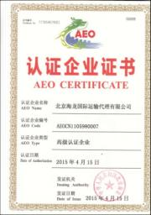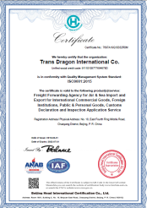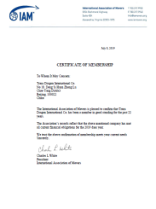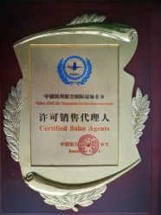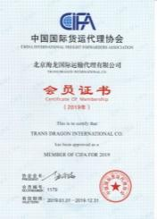
AEO ISO IAM HHGFAA CATA CIFA
团队信息
主要联系人：马雪鸿
联系电话：（8610）8777 7661、139 0122 3594
相关联系人：冯雪松、孟大治、关海宇、Scott Willis、马 博
联系电话：（8610）8777 7661
联系邮箱：beijing2022@transdragon.com.cn
联系地址：北京市朝阳区东四环中路82号金长安大厦C座1607室

8.3 2025年亚冬会暂时进境物资税款保函使用承诺书
附录

2025年第九届亚洲冬季运动会
暂时进境物资税款保函使用承诺书

致：2025年第九届亚洲冬季运动会组委会
承诺人：（以下简称“赛事利益相关方”）
日期：
鉴于：
1.为2025年第九届亚洲冬季运动会及其他相关活动的开展之目的（“特定目的”），赛事利益相关方运输物资（“暂时进境物资”）至中国关境，并在中华人民共和国海关总署（“中国海关”）规定的期限内从中国关境将相应货物复运出境。
2.根据在《亚奥理事会章程》及《主办城市合同》下的相关承诺，哈尔滨亚冬组委将根据中国相关法律法规，协助赛事利益相关方为暂时进境货物办理通关手续，且无需缴纳任何关税或税款。
为此，经中国海关审核批准，哈尔滨亚冬组委将向中国海关提供由银行出具的符合中国法律法规要求的亚冬会暂时进境物资税款保函（以下简称“保函”）。赛事利益相关方为使用保函特此向哈尔滨亚冬组委提供2025年第九届亚洲冬季运动会暂时进境物资税款保函使用承诺书（以下简称“本承诺书”）。
基于上述情况，赛事利益相关方在此同意做出如下承诺：
（1）赛事利益相关方应在预计到达前2个月书面通知哈尔滨亚冬组委其官方指定的货运代理和报关企业（以下简称“代理机构”）的名称、联系人和联系方式。
（2）赛事利益相关方必须选择哈尔滨亚冬组委推荐的报关企业，并且货物的进口和复运出境必须使用同一报关公司。
（3）赛事利益相关方应在暂时进境货物运抵中国关境之前，按照亚冬会《通关和货运指南》中列出的操作流程，向哈尔滨亚冬组委通关和货运团队提交《2025年第九届亚洲冬季运动会进境物资清单》（以下简称“物资清单”）。物资清单应包括但不限于以下信息：
•货物的名称和描述；
•货物的预定用途（赛后复运出境、比赛期间消耗或者在比赛期间可预计损坏而不再复运出境）；
附录
•货物的数量、重量、大小；
•货物价值（含单价和总价）；
•代理机构的名称、联系人、联系方式。
（4）赛事利益相关方承诺遵守中国法律法规对暂时进境货物的相关规定，及哈尔滨亚冬组委的相关要求，包括但不限于：
•赛事利益相关方应按照物资清单规定的时间和口岸将暂时进境货物运入中国，并仅作特定目的使用。
•赛事利益相关方有责任按照哈尔滨亚冬组委和中国海关的要求对暂时进境货物实施管控措施。
•赛事利益相关方将按照物资清单规定的时间和口岸复运出境所有暂时进境货物。暂时进境货物在复运出境之前毁损、销毁、被盗或者因正常消耗而数量减少的，赛事利益相关方应当将有关情况书面通知哈尔滨亚冬组委，并向哈尔滨亚冬组委和中国海关提交其所要求的相应证明文件。赛事利益相关方提出通过拍卖、转让或捐赠方式处理任何暂时进境货物的，应当立即书面通知哈尔滨亚冬组委，获得中国海关的事先批准并完成进口手续，如需缴纳税费的，则应依法缴纳相关税费。当暂时进境货物不论何种原因未能在指定期限内从中国关境复运出境时，赛事利益相关方应当及时书面通知哈尔滨亚冬组委货物留在中国的现状（包括但不限于名称、货物实际位置、货物的控制方及所有权人等），并提供哈尔滨亚冬组委所要求的文件。
•相关暂时进境货物从中国关境复运出境前，赛事利益相关方应立即以书面形式通知哈尔滨亚冬组委相关信息。
•赛事利益相关方可委托指定的代理机构，代表其与哈尔滨亚冬组委和中国海关联系。
（5）赛事利益相关方承诺，如果由于赛事利益相关方违反本承诺书规定，或违反中国相关法律法规，而导致哈尔滨亚冬组委需要按照中国海关的要求支付税费、罚款、滞纳金和其他相关费用或哈尔滨亚冬组委因此遭受任何损害的，赛事利益相关方将于哈尔滨亚冬组委发出补偿通知后的三十个工作日内，按照通知中规定的金额，无条件补偿哈尔滨亚冬组委因此遭受的任何直接和间接损失。
（6）赛事利益相关方承诺将豁免包括哈尔滨亚冬组委、亚奥理事会、中国奥委会的董事、管理人员、员工、代理人、指定人员或志愿者因其在本承诺书项下履行或不履行相关事项而产生的任何可能的赔偿责任，包括但不限于罚款、罚金、损失或费用。
（7）哈尔滨亚冬组委将指定特定的部门就本承诺书项下相关事项的履行情况与赛事利益相关方联系，协助赛事利益相关方处理暂时进境货物的通关程序，并就暂时进境货物的控制和管理与赛事利益相关方协调和沟通。
附录
（8）赛事利益相关方将指定该机构内一人作为哈尔滨亚冬组委与之接洽的代表，哈尔滨亚冬组委将就本承诺书产生的任何问题与其沟通。该代表将作为哈尔滨亚冬组委唯一认可的联系人来提供相关信息，相关信息包括但不限于本承诺书、代理机构的名称、联系人和联系方式以及其他书面提交文件。该代表的联系信息如下：
•姓名：
•电话号码：
•手机号码：
•联系地址：
•电子邮箱：
•传真号：
（9）本承诺书以及本承诺书项下暂时进境货物所涉及的全部问题均适用中国法律法规并据此进行解释。
（10）在签署本承诺书之前，赛事利益相关方已仔细阅读、充分理解并接受本承诺书之内容。本承诺书经由赛事利益相关方签署之日起生效。赛事利益相关方应将签署后的承诺书进行彩色扫描，并由第（8）项中确认的联系人通过指定电子邮箱发送至通关和货运团队：jtwl@harbin2025.com。
承诺人：（赛事利益相关方）
授权签字人：（授权签署的人员）
签字：

8.4 2025年第九届亚洲冬季运动会进境物资证明函
附录
2025年第九届亚洲冬季运动会
进境物资证明函
( )海关
证明函编号：
物资清单编号：
证明人：
国别： |  | 运输工具 |  |  |  |  | 进境日期
提（运）单号 |  |  |  |  |  |  | 重量（kg）
货物名称 |  |  |  |  |  |  | 数量
收发货人 |  |  |  |  |  |  | 十位编码
代理报关机构 |  |  |  |  |  |  | 十位编码
 | 联系人： 联系方式：
监管方式 | □暂时  进境 | □免税  进境 |  | □  正式  进口 |  | □租赁  货运 |  | □  展览品 | □转关 |  | □  其他
保函编号 |  |  | 货值（人民币）
消费使用单位
备注
证明事项：
兹证明此票货物为2025年第九届亚洲冬季运动会物资，仅用于2025年第九届亚洲冬季运动会物资进境。2025年第九届亚洲冬季运动会组委会保证按海关规定及时办理有关手续。
经办人：（签印）
证明人：（公章） 年 月 日
联系人： |  |  |  |  | 联系电话：
主管海关备案：
进境地海关批注：
（正本：进境地海关留存副本1：主管海关留存 副本2：证明人留存副本3：复运出境时交出境地海关）

8.5 2025年第九届亚洲冬季运动会进境物资清单

2025年第九届亚洲冬季运动会进境物资清单
附录

2025年第九届亚洲冬季运动会进境物资证明函编号： 物资清单编号：
T  （运输方式）  （竞赛名称） |  | （托运人）：  （公司名称）  （地址）：  （联络姓名）  （电话）：  （传真） |  |  |  | （货代）：  （公司名称）：  （联络姓名）：  （电子邮件）：  （传真）： |  |  |  | （收货人）：  （公司名称）：  （联络姓名）：  （电话）：  （传真）
（物资资料） |  |  |  |  |  | （价格） |  |  | （备注和说明）
（包装编号） | （尺码） | （重量） | （品牌） | （商品编码） | （商品描述） | （数量） | （单价） | （总价） | （赛事后再出口） | （消耗品） | （赠送品） | （临时进口）  （是/否）
GROSSWEIGHT（总重量） |  |  |  |  |  | GROSSVALUE（总值）
以上暂时进境货物仅用于2025年第九届亚洲冬季运动会，不在中国境内销售并于赛后复运出境，因此申请使用组委会的银行保函（税款担保）。

以上进境货物仅用于2025年第九届亚洲冬季运动会，不在中国境内销售，赛后不再复运出境。

单位盖章/代表姓名职称/代表签字/日期
附录
（正本：进境地海关留存；副本1：出境时交出境地海关；副本2：证明人留存；副本3：所有人或代理人留存。）
附录

8.6 2025年第九届亚洲冬季运动会进境自用物资清单

2025年第九届亚洲冬季运动会代表团进境自用物资清单

航班号 自用物资清单编号
品名 | 数量 | 主要成分 | 重量 | 产地 | HS编码 | 用途 | 备注
同行代表人签字：
同行代表人护照号：
（正本：主管海关留存；副本1：进境地海关留存；副本2：所有人或代理人留存）
8.7 2025年第九届亚洲冬季运动会物资自用证明
附录

2025年第九届亚洲冬季运动会代表团物资自用证明

代表团: （客户群名称）
航班号:
本代表团保证附表所列物资全部为团体自用，保证不在团体之外使用。如有剩余，保证退运或交中方销毁。如有违反，本团体将承担一切相关责任。

签署人:
日期: (YYYY/MM/DD)
（正本：主管海关留存；副本1：进境地海关留存；副本2：所有人或代理人留存。）

8.8 2025年亚洲冬季运动会自用物资安全卫生责任自负声明
附录

2025年第九届亚洲冬季运动会代表团自用物资安全卫生责任自负声明

代表团: （客户群名称）
航班号:
本代表团保证附表所列物资符合安全卫生标准，如本团体在使用期间出现任何安全卫生问题，本团体将自行承担一切相关责任。

签署人:
日期: (YYYY/MM/DD)
（正本：主管海关留存；副本1：进境地海关留存；副本2：所有人或代理人留存。）

8.9 2025年第九届亚洲冬季运动会代表团自用物资担保函
附录

2025年第九届亚洲冬季运动会代表团自用物资担保函

证明人： 编号：
商品名称 | 2025年第九届亚洲冬季运动会自用物资 |  |  | 启运国
商品所有人 |  |  |  | 总价（币制） |  | 运输工具
航班号  提（运）单号 |  |  |  | 件数 |  | 重量（毛重）
提供文件情况 | 自用物资进境清单 |  |  | 进/出口岸 |  | 进/出日期
 | 自用证明 |  |  | 是否需要检疫审批 |  | 需要 | 不需要
 | 自用物资安全卫生责任自负声明
 | 产地证明
 | 检疫证书
备注：
致：海关
证明事项：
2025年第九届亚洲冬季运动会组委会证明此票货物为2025年第九届亚洲冬季运动会自用物资，并仅为参加赛事客户群使用。
申报单位（签章）
证明人（公章） |  |  |  |  | 联系人：
电话：
年 月 日
海关批注：
（正本：主管海关留存；副本1：进境地海关留存；副本2：所有人或代理人留存。）
附录

8.10 需审批进境的动植物及其产品、特殊物品
附录

一、动物  及动物产品 | a.活动物及动物胚胎、精液、受精卵、种蛋及其他动物遗传物质；  b.进口动物血清制品、疫苗和生物制品；  c.食用性动物产品：肉类及其产品（含脏器、肠衣）、鲜蛋类（含食用鲜乌龟蛋、食用甲鱼蛋）、乳品（包括生乳、生乳制品、巴氏杀菌乳、巴氏杀菌工艺生产的调制乳）、水产品（包括两栖类、爬行类、水生哺乳类动物及其他养殖水产品及其非熟制加工品、日本输华水产品等）、可食用骨蹄角及其产品、动物源性中药材、燕窝等动物源性食品；  d.非食用性动物产品：生皮张类(部分品种)、原毛类、骨蹄角及其产品、蚕茧、肉粉、骨粉、肉骨粉、油脂、血粉、血液等，含有动物成份的有机肥料及饲料。  e.饲料产品：配合饲料、饲料用（含饵料用）冰鲜冷冻动物产品、饲料用（含饵料用）水产品、加工动物蛋白及油脂、宠物食品和咬胶（罐头除外）。
二、植物  及植物产品 | a.种子、苗木及其繁殖材料；  b.果蔬类：新鲜水果；  c.粮谷类：小麦、玉米、稻谷、大麦、黑麦、燕麦、高粱、油菜籽以及其他杂粮类等；  d.豆类：大豆、绿豆、豌豆、赤豆、蚕豆、鹰嘴豆等以及其他杂豆类等；  e.薯类：马铃薯、木薯、甘薯等及其加工产品；  f.植物源性饲料、肥料及栽培介质（部分品种）；  g.具有疫情疫病传播风险的植物源性食品。
三、转基因动植物产品 | 涉及转基因标识目录范围的动植物产品，应当声明是否“转基因”，如含转基因成分应当提供农业部出具的“转基因生物安全证书”
四、特殊物品 | 进境的血液等人体组织（人类的全血、血浆、血清、特殊血液成分、细胞、细胞系、胚胎、器官、组织、骨髓、分泌物、排泄物等）、病原微生物（可以侵犯人体，引起感染甚至传染病的微生物，包括病毒、细菌、真菌、放线菌、立克次体、螺旋体、衣原体、支原体、朊病毒等菌（毒）种及样本以及寄生虫）、生物制品（用于人类医学相关领域的血液制品、人体蛋白、疫苗、诊断用试剂、细胞因子、酶及其制剂、毒素、抗原、变态反应原、抗体、抗原-抗体复合物、核酸等生物活性制剂）等应当经审批签发《入/出境特殊物品卫生检疫审批单》。经检验检疫合格后方准进境，进境后应当接受监管。

8.11 2025年第九届亚洲冬季运动会检验检疫限制清单
附录

2025年第九届亚洲冬季运动会检验检疫限制清单

序号 | 产品类别 | 进境检验检疫条件 | 备注
1 | 动物及动物  产品 | 动物、动物遗传物质、非食用动物产品、生物材料、动物源性饲料：（1）进境前办理《进境动植物检疫许可证》，有关检验检疫要求将在许可证中列明；（2）随附出口国家或地区官方动物检疫证书。其中，部分低风险生物材料和低风险非食用动物产品可免于办理和提供（1）（2）手续及证单（备注3、备注10）。 | 详见官方网站（具体以官方网站为准，不限于以下内容）：  1.禁止从动物疫病流行国家地区输入的动物及其产品一览表  http://dzs.customs.gov.cn/dzs/2746776/2753557/index.html  2.已准入水生动物国家或地区及品种名单录  http://dzs.customs.gov.cn/dzs/2747042/3995815/3995864/3996810/index.html  3.进境非食用动物产品风险级别及检验检疫监管措施清单  http://dzs.customs.gov.cn/dzs/2746776/4013968/index.html  4.已准入境非食用动物产品国家或地区及产品种类名单  http://dzs.customs.gov.cn/dzs/2747042/3995816/fsydwcp/3996743/index1.html  5.免于核查输出国家或地区官方动物检疫证书的清单  http://www.customs.gov.cn//dzs/2746776/4449008/index.html  6.允许进口饲料国家或地区及产品名单（不含植物源性饲料原料）  附录  http://www.customs.gov.cn//dzs/2747042/3995816/dwyxsl/3996645/index.html  7.允许进口饲料添加剂和预混料国家（地区）产品及注册企业名单  http://dzs.customs.gov.cn/dzs/2747042/3995816/sltjj/index.html  8.进出口饲料和饲料添加剂风险级别及检验检疫监管方式http://dzs.customs.gov.cn/dzs/2746776/2753474/index.html  9.《关于取消部分产品进境动植物检疫审批的公告》（海关总署公告2018  年第51号）http://www.customs.gov.cn//customs/302249/302266/1889406/inde  x.html  10.《授权动植物检疫审批的进境生物材料清单》《进境生物材料风险级  别及检验检疫监管措施清单》  http://dzs.customs.gov.cn/dzs/2746776/2753479/index.html  11.《关于取消部分动植物产品进境检疫审批的公告》（海关总署公告20  24年第77号）  http://www.customs.gov.cn/customs/302249/302266/302267/596062  5/index.html

序号 | 产品类别 | 进境检验检疫条件  附录 | 备注
2 | 植物及产品（粮食及制品、新鲜水果、植物源性饲料、植物繁殖材料、新鲜蔬菜、干坚果、植物性调味料、植物源性中药材、植物源性食品） | 1.产品应获检疫准入，准入名单可链接备注；  2.需要办理检疫审批的（参照附件3）入境前办理《进境动植物检疫许可证》；  3.需随附出口国家或地区官方卫生证书或植物检疫证书的应当随附证书；  4.植物源性食品应来自进口食品境外生产注册企业。 | 详见官方网站（具体以官方网站为准，不限于以下内容）：  1.我国允许进口粮食（含籽实类和块茎类粮食、油籽）和植物源性饲料种类及输出国家或地区名录  http://dzs.customs.gov.cn/dzs/2746776/3062131/index.html  2.获得我国检验检疫准入的新鲜水果种类及输出国家地区名录  http://dzs.customs.gov.cn/dzs/2747042/3995819/sg38/3998833/inde  x.html  3.允许进口饲料添加剂和预混料国家（地区）产品及注册企业名单  http://dzs.customs.gov.cn/dzs/2747042/3995816/sltjj/index.html  4.《中华人民共和国进境植物检疫禁止进境物名录》（原农业部第72号公  告）  http://dzs.customs.gov.cn/dzs/2746776/2753422/index.html  5.《符合评估审查要求及有传统贸易的国家或地区输华食品目录》（包含  植物源性食品）http://jckspj.customs.gov.cn/spj/xxfw39/fhpgscyqjyctmydgjhdqshs  pml/index.html  6.允许进口粮食（含籽实类和块茎类粮食、油籽）境外注册登记企业名单  http://dzs.customs.gov.cn/dzs/2747042/3995819/ls/3997385/index.html  附录  7.允许进口水果境外注册登记企业名单  http://dzs.customs.gov.cn/dzs/2747042/3995819/sg38/3974291/index.html  8.允许进口植物源性饲料境外注册登记企业名单  http://dzs.customs.gov.cn/dzs/2747042/3995819/zwyxsl/3997388/index.html
3 | 肉类、蜂产品、肠衣、乳制品、水产品、燕窝等动物源性食品、动物源性中药材 | 1.应获检疫准入，准入名单可链接备注；  2.列入《需审批进境的动植物及其产品、特殊物品》清单的，入境前办理《进境动植物检疫许可证》；  3.需随附出口国家或地区官方卫生证书或动物检疫证书；  4.境外生产企业应列入《进口食品境外生产企业注册名录》。 | 详见官方网站：  《符合评估审查要求及有传统贸易的国家或地区输华食品目录》http://jckspj.customs.gov.cn/spj/xxfw39/fhpgscyqjyctmydgjhdqshspml/index.html  《符合评估审查要求的国家或地区输华肉类产品名单》  《符合评估审查要求及有传统贸易的国家或地区输华蜂产品名单》  《符合评估审查要求及有传统贸易的国家或地区输华肠衣产品名单》  《符合评估审查要求的国家或地区输华燕窝产品名单》  http://jckspj.customs.gov.cn/spj/xxfw39/cpjgzyxx/lsdwyxsp/fhpgscyqdgjhdqshrlcpmd/index.html
序号 | 产品类别 | 进境检验检疫条件  附录 | 备注
4 | 婴幼儿配方乳粉 | 1.应获检疫准入，准入名单可链接备注1；  2.需随附出口国家或地区官方卫生证书；  3.应当取得食品药品监管总局产品配方注册；  4.应来自进口食品境外生产注册企业。 | 1.《符合评估审查要求及有传统贸易的国家或地区输华食品目录》详见  http://jckspj.customs.gov.cn/spj/zwgk75/2706880/index.html  2.《进口食品境外生产企业注册名单》详见“中国海关门户网站/进出口  食品安全局/信息服务/业务信息”栏目中“进口食品境外生产企业注册信  息”  http://jckspj.customs.gov.cn/spj/zwgk75/2706880/index.html  3.婴幼儿配方乳粉产品配方注册信息可向国家市场监督管理总局查询
5 | 预包装食品 | 声明亚冬会境外代表团自用的预包装食品可免予抽样检验，免予加贴中文标签；保健食品和特殊医学用途配方食品应当取得市场监管部门的注册或备案；应来自进口食品境外生产注册企业。 | 《保健食品注册证书》《保健食品备案凭证》《特殊医学用途配方食品注册  证书》可向国家市场监督管理总局查询
6 | 纳入中国实施许可和必须实施认证范围的相关进口产品 | 暂时进境：不做限制。  附录  一般贸易用途：  须获得许可/认证，或免于办理许可/认证凭证。 | 详见官方网站（具体以官方网站为准，不限于以下内容）：  附录  （1）强制性产品认证产品目录  http://www.samr.gov.cn/zw/zfxxgk/fdzdgknr/rzjgs/art/2023/art_0b9  e7843505b4336952d54859217fe2a.html  （2）医疗器械：  http://www.samr.gov.cn/rzjgs/zcfg/art/2021/art_080c6dd958204f688  5410080853e78fl.html  （3）特种设备：  http://www.samr.gov.cn/zw/zfxxgk/fdzdgknr/fgs/art/2023/art_ad5e2  93574484b48b45047ee0ede6099.html
7 | 纳入能效标  识管理范围  的产品 | 暂时进境：不做限制。  一般贸易用途：须按国家规定加贴能效标识。 | 详见官方网站：http:/zfxxgk.ndrc.gov.cn/web/iteminfo/jsp?id=18488。

序号 | 产品类别 | 进境检验检疫条件  附录 | 备注
8 | 风险等级A、  B级特殊物  品 | 1.入境需办理卫生检疫审批；  2.场馆或运动员驻地必须具备相关生物安全控制条件。 | 详见官方网站：《出入境特殊物品卫生检疫管理规定》  http://www.customs.gov.cn/customs/302249/302266/302267/2371440/  index.html
9 | 风险等级C、  D级特殊物  品 | 入境需办理卫生检疫审批。 | 同上

序号 | 产品类别 | 进境检验检疫条件  附录 | 备注
10 | 毛坯钻石 | 需随附毛坯钻石出口国政府主管机构签发的金伯利进程国际证书正本。 | 详见官方网站：  1.金伯利进程六部委联合公告  http://m.mofcom.gov.cn/article/b/d/200304/20030400081833.shtml  2.中华人民共和国实施金伯利进程国际证书制度管理规定  https://www.gov.cn/gongbao/2024/issue_11566/202409/content_6973185.html
11 | 危险化学品 | 列入《危险化学品目录（2015版）》的危险化学品应当符合《关于进出口危险化学品及其包装检验监管有关问题的公告》（海关总署2020年第129号公告）的规定，经海关检验合格后方可入境。 | 详见《危险化学品目录（2015版）》（安全监管总局、工业和信息化部、公  安部、环境保护部、交通运输部、农业部、国家卫生计生委、质检总局、铁  路局、民航局2015年第5号公告）（见应急管理部官方网站：  https://www.mem.gov.cn/gk/gwgg/xgxywj/wxhxp_228/201503/t2015030  9_232632.shtml
注：暂时进出境的亚冬会物资，依法免予检验，但法律、行政法规另有规定的除外。

8.12 2025年第九届亚洲冬季运动会检验检疫禁止清单
附录

2025年第九届亚洲冬季运动会检验检疫禁止清单

序号 | 禁止内容 | 禁止类别 | 备注
1 | 《中华人民共和国进出境动植物检疫法》中规定的禁止进境物：  （一）动植物病原体（包括菌种、毒种等）、害虫及其他有害生物；  （二）动植物疫情流行的国家和地区的有关动植物、动植物产品和其他检疫物；  （三）动物尸体；  （四）土壤。 | 禁止进境 | 详见官方网站：  1.禁止从动物疫病流行国家地区输入的动物及其产品一览表  http://dzs.customs.gov.cn/dzs/2746776/2753557/index.html  2.《中华人民共和国进境植物检疫禁止进境物名录》（原农业部1997年第72号公告）  http://dzs.customs.gov.cn/dzs/2746776/2753422/index.html
2 | 1.来自日本福岛县、群马县、栃木县、茨城县、宫城县、新潟县（大米除外）、长野县、琦玉县、东京都、千叶县的食品、食用农产品和饲料（上述产地和涉及产品范围根据风险评估情况动态调整）  附录  2.原产地为日本的水产品（含食用水生动物） | 禁止进境 | 1.日本其他地区生产的食品、食用农产品和饲料应当提供产品原产于非禁止清单列明地区的证明材料；其中蔬菜及其制品、乳及乳制品、水产品及水生动物、茶叶及制品、水果及制品、药用植物产品还应当提供放射性物质检测合格证明新潟县大米进口公告链接：http://www.customs.gov.cn/customs/302249/302266/302267/5955025/index.html  2.《海关总署2023年第103号关于全面暂停日本水产品的公告》  http://www.customs.gov.cn/customs/302249/2480148/5274475/index.html
3 | 纳入禁止进口目录的旧机电产品、旧服装 | 禁止进境 | 详见官方网站：  1.《商务部海关总署公告2018年第106号公布禁止进口的旧机电产品目录调整有关事项》  http://www.mofcom.gov.cn/zcfb/zgdwjjmywg/art/2019/art_048b8c668af64782b7151dc0bc0af05d.html  旧服装HS编码为6309000000

8.13中国邮政速递物流股份有限公司
附录
中国邮政速递物流股份有限公司是哈尔滨亚冬会的官方物流服务赞助商，将为哈尔滨亚冬会提供物流服务，以下是其四个主要业务模块简介。
中国邮政速递物流股份有限公司（简称“中国邮政速递物流”）是经国务院批准，由中国邮政集团有限公司作为主要发起人，于2010年6月发起设立的股份制公司，是中国经营历史最悠久、网络覆盖范围最广的快递物流综合服务提供商。拥有国内最为知名的EMS特快专递和CNPL中邮物流等专业品牌。中国邮政速递物流在国内31个省（自治区、直辖市）设立分支机构，业务范围遍及全国31个省（自治区、直辖市）的所有市县乡（镇），通达全球200余个国家和地区，自营营业网点近9千个。其中，中国邮政速递物流股份有限公司哈尔滨市分公司是中国邮政速递物流的市级分公司，主要经营国内速递、国际速递、合同物流等业务，是黑龙江省邮政的龙头单位，下辖6个区分公司、12个县（市）分公司，在职员工2000余人，拥有综合型揽投网点243个，处理场地4.5万平方米，年营业收入超3亿元。
作为第九届亚洲冬季运动会官方指定仓储物流服务供应商，中国邮政速递物流股份有限公司哈尔滨市分公司将全方位投入仓储、运输、关务、信息等物流保障工作，组建涵盖国内、国际、运输、仓储、关务、客服等专业团队，全力为哈尔滨亚冬会奉献智能、绿色、放心、节俭的全环节物流服务，确保亚冬会的顺利进行，以下是四项主营业务。
一、国际业务
中国邮政航空有限责任公司自有全货机42架（机队由波音B757和B737型飞机构成），累计开通国内、国际航线100余条，航线网络覆盖东北亚、东南亚、南亚、中亚。中国邮政与各国（地区）邮政合作开办的中国大陆与其他国家和地区寄递特快专递（EMS）邮件的快速类直发寄递服务，可为用户快速传递各类文件资料和物品，同时提供多种形式的邮件跟踪查询服务，并与各国（地区）邮政、海关、航空等部门紧密合作，建立了绿色便利邮寄通道。
二、关务服务
邮政的关务团队由资深的关务专业人士构成，背靠中国邮政全网多个口岸的通清关网络，亚冬会赛事期间可以提供各类物资关务服务。
1.报关服务。邮政速递物流为客户提供专业的进出口货物报关服务，包括单证准备、电子申报、现场查验、缴税放行等环节。并通过与海关的紧密合作，确保货物能够快速、准确地完成报关手续，缩短通关时间。
2.单证处理。为客户处理进出口过程中涉及的各种单证，如发票、装箱单等，确保单证的准确性和完整性。
附录
3.关税咨询。提供关税、增值税等税费的咨询服务，帮助客户了解税收政策，合理规划进口成本。
4.其他增值服务。根据客户需求，提供包括保险、仓储、运输等在内的一站式物流服务，降低客户物流成本，提高物流效率。
三、国内业务
全国邮政拥有营业网点5.4万个，便民服务站65万个，智能包裹柜9.2万个，各型邮运汽车7.1万余台，投递网通达全国59万个行政村。邮政国内业务主要分为国内特快专递和国内快递包裹两类业务，在此基础上又深入开发政务平台、仓配一体、跨境电商、重货物流、生鲜冷链等多个重点业务领域。
1.国内特快专递。通过航空网络，服务政务、商务客户，为全国重点城市提供高效快速的速递服务。
2.国内快递包裹。通过陆路网络，服务电商客户，提供仓配一体化服务。
四、合同物流
定位于电子、高科技、快消品、汽车、医药等细分行业 ，提供综合解决方案及高水平项目管理团队服务，全国拥有约400万平方米仓库，运营800多个仓储项目。
中国邮政速递物流股份有限公司哈尔滨市分公司为亚冬会专门建设5000平方米的物流中心，还配备了先进的物流管理系统和自动化设备，以确保高效、精准的物流作业。中心内设有多个功能区，包括货物入库区、存储区、分拣区、包装区和出库区，各区域之间通过智能化调度系统紧密相连，形成了一条流畅的物流作业链。此外，物流中心还注重环保和可持续性，采用了节能减排的设备和材料，力求在保障亚冬会物流服务的同时，也为环境保护贡献一份力量。
此次中国邮政与亚冬会的牵手，独自承担综合性大型国际赛事物流服务，对中国邮政在大型体育赛事提供供应链物流整体解决方案的能力提升上具有里程碑意义，中国邮政将携手各方力量，努力打造一届具有中国特色、龙江风采、哈尔滨韵味、精彩纷呈的亚冬盛会。

业务模块 | 姓名  附录 | 手机 | 邮箱
国际业务 | 杨兆磊 | 18945070650 | 49428120@qq.com
关务服务 | 王欣洲 | 13359851031 | 109765304@qq.com
国内业务 | 张文赞 | 19917571207 | 2977431585@qq.com
合同物流 | 吕跃洋 | 18646046633 | 8334400@qq.com

